
广州市房屋交易监管中心
广州市房地产评估专业人员协会
2023年12月

2023
广州市房地产估价行业发展
白皮书

目录
一、当前房地产估价行业发展环境 1
（一）房地产估价行业政策环境 1
1.2023年房地产政策变化情况 1
2.房地产估价行业管理法规政策 4
3.房地产估价技术标准体系状况 6
（二）粤港澳大湾区一体化环境 7
1.粤港澳大湾区一体化发展背景 7
2.大湾区房地产估价行业交流与融合发展 8
（三）广州市房地产估价行业发展环境 12
1.房地产市场发展情况 12
2.估价行业监管发展情况 15
3.行业自律管理机制建设情况 17
二、广州市房地产估价机构、人员及业务现状 20
（一）估价机构规模及区域分布情况 20
1.备案机构数量稳步上涨 20
2.五成以上机构经营期超15年 21
3.机构市内地域分布较集中 22
4.机构集中在广东省内布局为主 22
（二）广州市房地产估价行业格局 25
1.微、小型企业为主导 25
2.2022年机构营收承压 26
3.行业头部企业效应显现 26
4.广州机构在全国排名竞争力相对较弱 27
（三）注册房地产估价师执业现状 28
1.注册房地产估价师超千 28
2.学历以本科及以上为主 29
3.30-50岁估价师为行业中坚力量 30
4.估价师年收入高于行业平均水平 30
（四）各类房地产估价业务发展情况 32
1.备案项目以传统抵押目的为主 32
2.业务量分布符合区域发展活力 33
3.机构业务呈现多元化发展局面 33
4.行业积极探索五大新兴业务领域 34
（五）行业研发及信息化建设情况 37
1.行业研发聚焦于技术创新难题 37
2.行业信息化水平实现高效信息管理 38
三、广州市房地产估价行业信用体系建设进程 40
（一）广州市房地产估价行业信用管理开展的必要性 40
1.建立房地产估价行业信用管理体系，贯彻党中央要求 40
2.建立健康有序的行业信用体系是市场交易的迫切需求 40
3.信用体系助力广州市打造良好的房地产估价行业营商环境 41
（二）其他城市房地产估价行业信用体系建设开展情况 41
1.建立信用档案管理体系，强化对估价机构的信用评估 41
2.构建估价行业信用评价体系，为社会选择估价机构提供依据 42
3.建立行业诚信管理体系建设，注重行业自律和多方监管引导 43
（三）广州市房地产估价行业政府监管、行业自律情况及信用评分评级开展情况 44
1.2023年度行业政府监管、行业自律情况 44
2.2023年度行业信用评分评价开展情况 52
（四）房地产估价行业信用管理信息化平台搭建研究 53
四、广州市房地产估价行业发展存在问题、展望及建议 55
（一）现存问题总结 55
1.房地产估价行业进入供给侧结构性改革阶段，行业整体调整转型难度大 55
2.行业监管、行业自律措施与广州市房地产市场需求存在“脱轨” 56
3.广州市房地产估价机构逆境求生，在“活下去”中谋发展 56
（二）行业发展展望 58
1.行业主要矛盾已发生变化 58
2.加快“走出去”战略步伐 58
3.广州市房地产估价行业发展新机遇 58
（三）行业发展建议 59
1.行业监管：引导行业健康有序发展 59
2.行业自律：创新引领，推动行业自律 61
3.机构发展：开拓创新，共建行业新格局 63
4.人员成长：提升估价师的职业素养与技能水平 63

序言
《广州市房地产估价行业发展白皮书》（以下简称《白皮书》）是广州市房屋交易监管中心、广州市房地产评估专业人员协会组织编写的广州市房地产估价行业年度发展报告，为行业内外了解广州市房地产估价行业发展情况，以及为政府持续提升行业监管水平、行业协会加强行业自律管理和机构自主创新谋发展提供参考。
《白皮书》（2023年版）是广州市房地产估价行业首份年度发展报告，包括四部分内容，第一部分行业发展环境，主要介绍国家到地方一系列行业相关政策及行业发展环境；第二部分行业整体现状，主要分析反映2023年广州市房地产估价机构发展规模、行业格局、估价师执业及估价业务发展情况；第三部分行业信用体系，主要包括行业信用体系建设必要性、发展现状及广州市房地产估价行业自律管理、信用体系建设情况；第四部分行业展望及建议，主要基于现存问题及当前发展形势，从行业监管、行业自律、机构发展及人员成长等四个维度提出广州市房地产估价行业未来发展方向建议。
目前，我国市场经济及房地产行业处于转型调整阶段，房地产市场供求关系正发生重大变化，估价行业正面临房地产市场收缩所带来的委托需求骤减、跨界竞争扩大等重大挑战，给广大估价机构，特别是给小型、微型机构带来了非常巨大的生存压力，亟需进一步优化估价行业营商环境，加强行业自律，规范估价行为，同时不断激发和创造新的估价委托需求，促进广州市房地产估价行业高质量发展。
本年度《白皮书》编写过程中，得到了广州市住房和城乡建设局相关部门的指导和帮助，以及众多高校教授、行业专家和业内估价机构共同参与和大力支持，对此表示衷心感谢。由于数据资料及水平有限，加之时间仓促，难免存在不足，敬请指正。
广州市房屋交易监管中心
广州市房地产评估专业人员协会
2023年12月

一、当前房地产估价行业发展环境

（一）房地产估价行业政策环境
我国房地产估价行业是知识、技术、经验和信息密集的专业服务业，是房地产行业里的一个细分环节，依附于整个房地产行业发展。目前，国内房地产调控政策整体上保持适度宽松态势，房地产估价行业的法律法规制度基本完善，估价技术标准体系基本成熟，以上这些积极因素为房地产估价行业的健康发展奠定了坚实的基础。然而，在我国经济增长模式正由高速增长、追求规模阶段，进入高质量发展、追求效益阶段，房地产市场和房地产业正发生从开发建设为主的阶段，转变为投资运营为主，并叠加证券化支持和影响的阶段，房地产市场供求关系发生重大变化。由此，带来了估价业务来源、估价服务需求和技术规范要求的急剧变化。意味着估价行业需要不断适应新挑战，以更好地满足市场需求和保持行业稳健发展。

1.2023年房地产政策变化情况

1.1中央积极优化房地产政策，适应房地产市场供求关系重大变化
房地产业链条长、资金量大、涉及社会面广，是国民经济的支柱产业，需要通过政府引导、市场运作、社会参与等共同维护房地产市场秩序。近年来，我国市场经济及房地产业处于转型调整阶段，中央层面持续出台房地产业相关调控政策，阶段性收紧或放松。
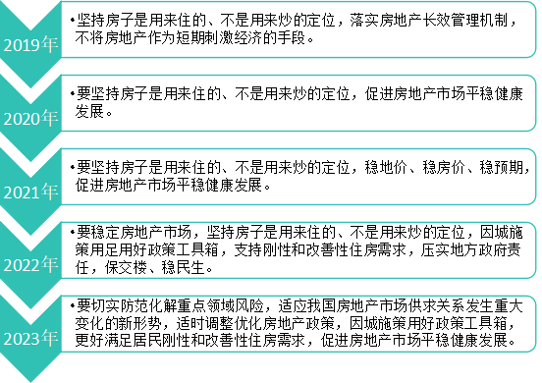
图1- 2019-2023年我国房地产市场调控演变
当前，我国房地产市场的供求关系已发生了重大变化，为切实防范化解重点领域风险，适应市场变化新形势，更好满足居民刚性和改善性住房需求，促进房地产市场平稳健康发展，2023年7月以来，中央层面打出了“认房不认贷”、降首付、降利率等政策组合拳，具体包括住建部、央行、金融监管总局、财政部等出台的置换退税、住房贷款利率下调、上调公积金贷款额度、下调首付比例、认房不认贷等相关利好政策，对居民首套刚性购房需求、合理改善性住房需求、租赁性住宅需求等起到了越来越明显的促进作用。
表1- 2023年7月以来中央层面关于房地产相关重要政策汇总表（摘选）
时间 | 发布单位 | 政策名称 | 政策要点或重要举措
7月10日 | 央行、金融监管总局 | 关于延长金融支持房地产市场平稳健康发展有关政策期限的通知 | 对于房地产企业开发贷款、信托贷款等存量融资，在保证债权安全的前提下，鼓励金融机构与房地产企业基于商业性原则自主协商，积极通过存量贷款展期、调整还款安排等方式予以支持，促进项目完工交付。
8月18日 | 财政部、税务总局、住建部 | 关于延续实施支持居民换购住房有关个人所得税政策的公告 | 自2024年1月1日至2025年12月31日，对出售自有住房并在现住房出售后1年内在市场重新购买住房的纳税人，对其出售现住房已缴纳的个人所得税予以退税优惠。
8月18日 | 住建部、央行、金融监管总局 | 关于优化个人住房贷款中住房套数认定标准的通知 | 居民家庭（包括借款人、配偶及未成年子女，下同）申请贷款购买商品住房时，家庭成员在当地名下无成套住房的，不论是否已利用贷款购买过住房，银行业金融机构均按首套住房执行住房信贷政策。
8月31日 | 央行、金融监管总局 | 关于调整优化差别化住房信贷政策的通知 | 对于贷款购买商品住房的居民家庭，首套住房商业性个人住房贷款最低首付款比例统一为不低于20%，二套住房商业性个人住房贷款最低首付款比例统一为不低于30%。
8月31日 | 央行、金融监管总局 | 关于降低存量首套住房贷款利率有关事项的通知 | 自2023年9月25日起，存量首套住房商业性个人住房贷款的借款人可向承贷金融机构提出申请，由该金融机构新发放贷款置换存量首套住房商业性个人住房贷款。
9月28日 | 财政部、税务总局、住建部 | 关于保障性住房有关税费政策的公告 | 在商品住房等开发项目中配套建造保障性住房的，依据政府部门出具的相关材料，可按保障性住房建筑面积占总建筑面积的比例免征城镇土地使用税、印花税。
除住房市场外，在工业产业发展方面，党的二十大提出了建设现代化产业体系的目标，坚持把发展经济的着力点放在实体经济上，坚决推进新型工业化，加快建设制造强国、质量强国、航天强国、交通强国、网络强国、数字中国。实施产业基础再造工程和重大技术装备攻关工程，支持专精特新企业发展，推动制造业高端化、智能化、绿色化发展，中央相关部委亦出台相关举措，进一步保障产业用地需求，促进制造业高质量发展。
另外，在商业房地产方面，根据存量市场和潜在的增量市场情况，国家着力支持百货商场、购物中心、农贸市场等城乡商业网点项目发展，加快推动城市社区商业设施的盘活利用，支持恢复和扩大市场消费。
表1- 2023年中央层面关于商业房地产及工业产业发展相关重要政策汇总表（摘选）
时间 | 发布单位 | 政策名称 | 政策要点或重要举措
3月1日 | 国家发展改革委 | 关于规范高效做好基础设施领域不动产投资信托基金（REITs）项目申报推荐工作的通知 | 贯彻党中央、国务院关于把恢复和扩大消费摆在优先位置的决策部署，研究支持增强消费能力、改善消费条件、创新消费场景的消费基础设施发行基础设施REITs。优先支持百货商场、购物中心、农贸市场等城乡商业网点项目，保障基本民生的社区商业项目发行基础设施REITs。
6月2日 | 工业和信息化部等五部门 | 关于印发《制造业可靠性提升实施意见》的通知 | 全面推进新型工业化，提升产业链供应链韧性和安全水平，强化可靠性技术攻关，发挥标准的引领作用，加强全面质量管理，推动数字化、智能化赋能。
6月13日 | 自然资源部 | 关于进一步做好用地用海要素保障的通知 | 按照供地即可开工的原则，支持产业用地“标准地”出让，鼓励各地根据本地产业发展特点，制定“标准地”控制指标体系。
7月28日 | 国家发展改革委 | 关于恢复和扩大消费措施的通知 | 倡导健康餐饮消费、反对餐饮浪费，支持各地举办美食节，打造特色美食街区，开展餐饮促消费活动。鼓励各地加大对商品展销会、博览会、交易会、购物节、民俗节、品牌展、特色市集等活动的政策支持力度，进一步扩大会展消费。开展“老字号嘉年华”等活动，促进品牌消费。
11月19日 | 国家发展改革委 | 城市社区嵌入式服务设施建设工程实施方案 | 优化整合社区配套建设用房等公共空间，清理非必要、不合理用途，腾退资源优先用于发展社区嵌入式服务。加快社区周边闲置厂房、仓库、集体房屋、商业设施等社会存量资源出租转让，用好城市“金角银边”，对不符合城市发展方向、闲置低效、失修失养的园区、楼宇、学校、房产及土地进行盘活和改造开发，可按照相关规定用于发展社区嵌入式服务。

1.2地方宽松调控加码提速，一线城市“认房不认贷”全面实施
自2023年7月中央政治局定调“适应我国房地产市场供求关系发生重大变化的新形势，适时调整优化房地产政策”以来，国内各地因城施策，累计出台房地产调控政策逾200条。从政策内容来看，主要以“认房不认贷”、降首付比例、降房贷利率为主要发力点，部分城市陆续掀起了取消或优化“限购”“限售”浪潮，如南京、武汉、福州、苏州、成都、厦门等，地方宽松政策持续提速。
在一线城市中，广州率先落地实施“认房不认贷”，随后深圳、北京、上海先后跟进，全部落实“认房不认贷”。2023年9月19日，广州市人民政府办公厅发布《广州市人民政府办公厅关于优化广州市房地产市场平稳健康发展政策的通知》，广州成为全国一线城市中首个部分放开限购的城市。
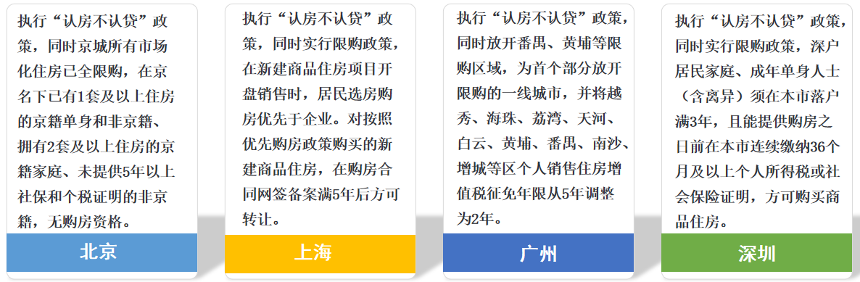
图1- 北上广深房地产调控政策情况

2.房地产估价行业管理法规政策

2.1房地产估价行业法规体系
根据《中华人民共和国城市房地产管理法》，我国实行房地产价格评估制及房地产价格评估人员资格认证制度。伴随着《中华人民共和国资产评估法》《房地产估价机构管理办法》《注册房地产估价师管理办法》等基本法及一系列规章出台，我国房地产估价法律法规体系基本建立。
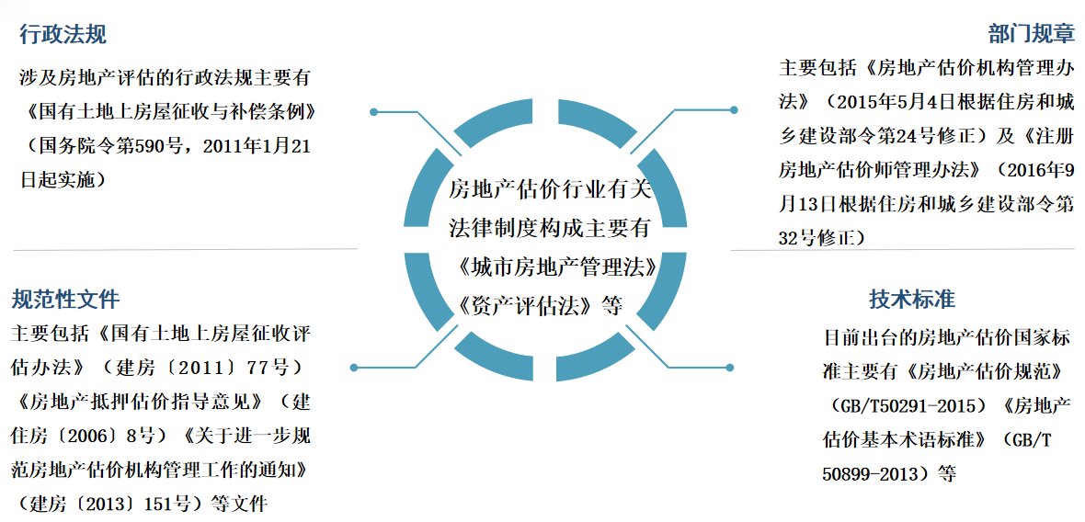
图1- 我国房地产估价行业法规体系

2.2房地产估价行业管理体系
目前房地产估价行业由住房和城乡建设部负责指导和监督管理，省、自治区、直辖市住房和城乡建设主管部门负责本行政区域内的房地产估价机构备案工作，市级住房和城乡建设主管部门负责估价机构及从业人员监督管理的具体工作。同时，各级行政主管部门通过指导和监管地方行业协会对估价机构实施自律管理。中国房地产估价师与房地产经纪人学会作为全国性的房地产估价、经纪及住房租赁行业自律管理组织，依法对房地产估价、经纪及住房租赁行业进行自律管理；省级行业协会、包括部分市级的行业协会，通过组织制定相关自律公约、职业道德规范、技术准则及组织开展继续教育等，对估价机构及估价人员实现自律管理。
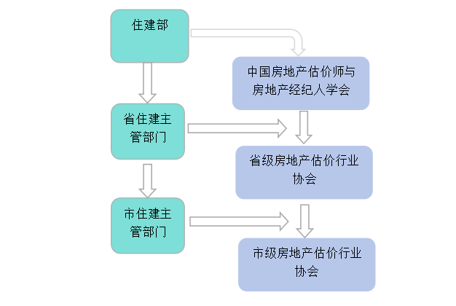
图1- 我国房地产估价行业管理体系

2.3出台房地产估价师职业资格制度新规
2021年10月15日，住房和城乡建设部、自然资源部联合印发《房地产估价师职业资格制度规定》《房地产估价师职业资格考试实施办法》，明确该规定实施后取得房地产估价师职业资格并经注册的，可以依法从事房地产估价业务和土地估价业务，签署房地产估价报告和土地估价报告，正式将原“土地估价师”与原“房地产估价师”整合为新的房地产估价师，进一步巩固了房地产估价的地位。但相关部门尚未出台新修订的注册房地产估价师管理办法，导致新规出台后仍面临着注册执业及统一行业监管等诸多方面的问题。

3.房地产估价技术标准体系状况

3.1房地产估价技术标准体系构建基本完成
我国房地产估价技术标准体系建设始于1999年6月实施的国家标准《房地产估价规范》（GB/T50291-1999），随后陆续发布了《房地产抵押估价指导意见》（建住房〔2006〕8号）《国有土地上房屋征收评估办法》（建房〔2011〕77号）《房地产估价基本术语标准》（GB/T 50899-2013）等相关标准及指引文件，并于2015年12月1日起实施新修订的《房地产估价规范》（GB/T 50291-2015），自此房地产估价标准体系构建基本完成。

3.2现行技术标准难以满足估价需求变化
由于目前我国房地产市场和房地产业正处于转型时期，逐步从开发建设为主的阶段，转向投资运营为主和证券化稳步扩大的阶段，由此带来了行业估价业务来源、估价需求和技术要求的重大变化，抵押、征收、司法鉴定等传统估价业务日益减少，城市更新、乡村振兴、生态文明建设、房地产全流程咨询等新兴业务机会则日益增加。而《房地产估价规范》（GB/T 50291-2015）作为技术标准及基本准则，自2015年公布实施至今尚未进行修订更新，在传统估价业务持续下滑，住房建设领域绿色消费、城市更新、消费高质量发展的深入推进，房地产估价服务需求日益精细化、多样化的背景下，原有技术规范已难以满足市场越来越多元化的需求，估价规范亟需适时更新。同时，在《资产评估法》施行及新房地产估价师执业和管理制度确立后，也有必要将资产评估、土地估价与房地产估价相关联的技术规范、准则科学合理的融合。

3.3大数据估价技术缺乏相应监管指引
随着互联网大数据的深度应用，运用大数据进行评估应运而生，如信息化公司，特别是兼备科技类的房地产估价头部企业，开发云估价、自动估价系统等新型估价技术平台，通过大数据工具平台高效采集海量信息数据，运用高科技估价算法模型不断建设与完善网络询价，将传统的线下模式搬到线上，提高估价效率和降低成本，使得采用大数据技术、发展自动化估价系统成为发展趋势。而当前的行业技术规范对大数据估价技术应用的原则、程序、方法等并无相关规定，难以对大数据估价成果进行有效的监管，且目前尚未建立权威的估价行业房地产交易数据库平台，对数据采集标准缺乏规范的指导，亟需制定相关规则和指引，并结合最高院近年来对涉诉估价的各项最新规定，重新定义并有效消除违反资产评估法及各类技术规范的情形，消除因创新性估价程序导致的法定程序缺失和结果公正合理等方面的冲突。

（二）粤港澳大湾区一体化环境
粤港澳大湾区一体化是我国政府提出的重大国家战略，旨在促进粤港澳的经济合作与发展，打造一个世界级的城市群和经济区域。在大湾区一体化发展的过程中，粤港澳房地产市场融合将进一步拓展市场空间，同时促进了房地产估价师职业资格互认进程。然而，在实际跨区域执业方面仍存在一些阻碍，当中涉及法律法规、经济发展、估价执业技术规范等方面的差异。广州市作为粤港澳大湾区发展的核心地区，具有地缘和政策优势，更应成为行业建设的中坚力量，积极探索实现粤港澳估价行业融合发展，加快加大“走出去”的步伐。

1.粤港澳大湾区一体化发展背景
2019年2月，中共中央、国务院印发《粤港澳大湾区发展规划纲要》，提出要充分发挥粤港澳综合优势，深化内地与港澳合作，建成充满活力的国际一流湾区和世界级城市群。其中“第三节 加快发展现代服务业”提到“鼓励粤港澳共建专业服务机构，促进建筑及相关工程等专业服务发展”。2023年4月，习近平总书记在广东考察时明确指出，要“使粤港澳大湾区成为新发展格局的战略支点、高质量发展的示范地、中国式现代化的引领地。”其中，房地产估价行业作为建筑工程等专业服务的重要组成部分，在粤港澳大湾区一体化的背景下具有巨大的发展潜力。
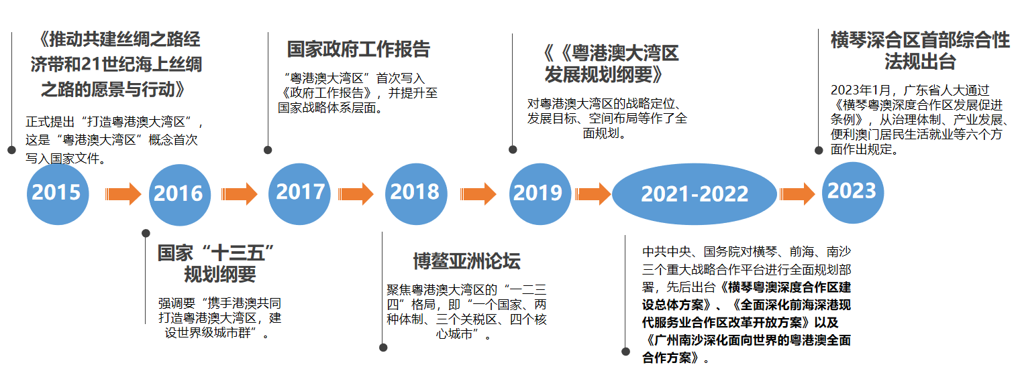
图1- 粤港澳大湾区规划政策的演进和发展历程（摘选）
2022年粤港澳大湾区经济规模超过13万亿元（约1.9万亿美元），跻身世界主要经济体前十。大湾区代表并且引领着中国经济发展最具活力的一部分，这将为广州市房地产估价行业发展提供新机遇、注入新动力。
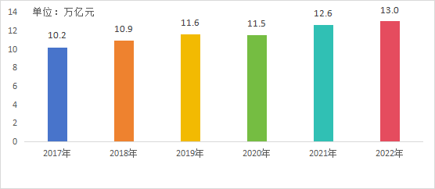
图1- 粤港澳大湾区2017-2022年经济规模总量情况（数据来源广东省人民政府港澳事务办公室官网）

2.大湾区房地产估价行业交流与融合发展
随着大湾区的一体化进程加快，粤港澳之间的经济联系日益紧密，房地产市场的互联互通愈发频繁，这一趋势吸引了戴德梁行、第一太平戴维斯等国际和港澳的房地产专业技术服务公司进入广东省发展，同时国众联等省内机构积极尝试“走出去”，萌发出房地产估价业务相互融合多元发展的苗头，这在一定程度上推动行业互通执业、技术规范融合发展迈出试探性的步伐。
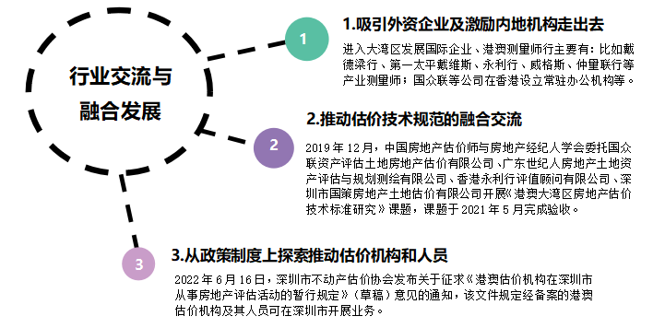
图1- 粤港澳大湾区一体化背景下推动房地产估价行业发展
然而，由于粤港澳三地在法律制度、市场运作和技术标准等方面存在较大差异，导致房地产估价师职业资格在开启互认工作后，扩展较为缓慢，相互开展执业仍存有一定阻碍。

2.1大湾区房地产估价师职业资格互认情况
2001年，内地和香港房地产估价行业主管部门、行业组织表达了开展资格互认的意愿，并积极推动工作。2003年6月，中央政府与香港特别行政区政府签署了《内地与香港关于建立更紧密经贸关系的安排》（CEPA），推动了资格互认工作进程。随后，2004第一批、2011年第二批、2018年第三批，累计有300名内地房地产估价师和276名香港产业测量师相互取得了互认资格，其中广州市有14名房地产估价师取得互认资格。
表1- 粤港澳大湾区房地产估价师执业资格互认工作开展情况
时间 | 互认工作开展情况
2004年 | 内地111名房地产估价师、香港97名产业测量师取得对方资格
2011年 | 内地99名房地产估价师、香港99名产业测量师取得对方资格
2018年 | 内地90名房地产估价师、香港80名产业测量师取得对方资格
表1- 广州市房地产估价行业与香港产业测量师执业资格互认名单（摘选）
单位 | 互认房地产估价师名单
广东南粤房地产土地资产评估与规划测绘有限公司 | 陆建伟
广东融达房地产土地资产评估咨询有限公司 | 曹大葵
广东美佳联房地产土地资产评估咨询有限公司 | 黄广斌
广州安城信房地产土地资产评估与规划测绘有限公司 | 刘志宏
广州粤国房地产土地与资产评估有限公司 | 傅卓东、胡爱农
广州市亿信资产评估与土地房地产估价有限公司 | 刘人欢、彭麟
广东国众联行资产评估土地房地产估价规划咨询有限公司 | 司徒荣轼、江建华
广东世纪人房地产土地资产评估与规划测绘有限公司 | 陈宗彪、林文胜
北京德祥资产评估有限责任公司广东分公司 | 罗晓云
中山大学 | 廖俊平
广州市房地产估价行业已通过互认的房地产估价师，均为造诣颇深的资深专家，整体互认人数相对较少，更多的年富力强的中青年估价师尚未申报互认，再加上国内估价师与国际估价执业资格（RICS、MAI等）还没有互认，这给行业内估价师拓展国际市场、国外估价同行拓展中国市场带来了较高的壁垒，难以满足粤港澳大湾区一体化形势下的房地产估价市场发展需求。

2.2大湾区房地产估价师职业资格互认执业难点
虽然省级层面的政府部门、估价行业协会、粤港澳大湾区相关联盟等单位不定期开展估价行业专题交流，并就粤港澳三地评估行业的机遇与挑战、创新与融合、对未来发展的展望等问题进行深入的分享和讨论。但整体而言，粤港澳三个区域房地产行业的相互合作交流仍然较有限，特别是在市级层面，其合作交流更为稀少。其原因主要是粤港澳三个区域在法律法规、经济发展、估价执业技术规范等方面存在巨大差异。
（1）政治法律差异：内地与港澳在法律体系、管理体制等方面存在较大差异，尤其是在土地所有制（公有制、私有制）、房地产物权方面，这导致粤港澳的房地产价值构成和影响因素（土地取得成本、收益年限、运营费用等）不同。
（2）经济发展水平和市场环境差异：粤港澳市场化条件较为不同，港澳两地为城市型、广东珠三角9市则是地区型，相互间在房地产估价收费标准、计费模式、估价师薪酬水平上的差异，一定程度上制约了估价师跨区域执业的意愿。
（3）估价职业规范差异：体现在两个方面，一是各自遵循的估价标准规范不一致，内地制定了《房地产估价规范》《城镇土地估价规程》《房地产估价术语标准》等标准，香港地区的香港测量师学会制定了《物业估值标准》。二是各自房地产估价师、测量师资格认证条件存在差异，包括考试科目、考试要求、注册条件等，使得粤港澳在互认资格时需要作某种平衡。
表1- 粤港澳三个区域在政治、法律、经济、执业规范等方面的差异对比情况
差异性 | 广东 | 香港、澳门
政治体制 | 大陆实行社会主义制度。 | 港澳保持原有的资本主义制度和生活方式。
法律环境 | 遵守国家统一的宪法、法律、行政法规，以及有限的地方法规。如《房地产管理法》《资产评估法》《土地管理法》《城乡规划法》《环境保护法》等。 | 港澳依照各自的《基本法》,实行高度自治，享有行政管理权、立法权、独立的司法权和终审权，如原在香港实行的陪审制度的原则予以保留。《城乡规划法》《土地管理法》《环境保护法》等在港澳不适用。
经济体制 | 广东省的财政政策及税收政策均由中央统一制定，需上缴部分财政，税种、税率等事项均由中央政府统一规定。人民币为法定货币，实行外汇管制，尚不可自由兑换。 | 港澳特别行政区实行自由市场经济。保持自由关税区(香港、澳门独立关税区)，货币独立、税收制度独立。财政收入全部用于自身需要，不需上缴中央人民政府。
估价行业规范和准则 | 内地制定《房地产估价规范》《城镇土地估价规程》《房地产估价术语标准》等国家标准，以及《国有土地上房屋征收评估办法》《国有建设用地使用权出让地价评估技术规范》《房地产抵押估价指导意见》《涉执房地产处置司法评估指导意见(试行)》《房地产投资信托基金物业评估指引(试行)》等专项估价标准。 | 香港地区：香港测量师学会制定《物业估值标准》(The HKIS Valuation Standards on Properties)。

2.3推动大湾区估价行业融合发展展望
房地产估价在大湾区高质量发展中可以发挥重要支撑作用，但受制度规则、经济发展水平等的限制，粤港澳估价行业存在发展不平衡的情况。推动大湾区房地产估价行业融合交流，需要国家、省、市三级政府部门与协会、估价机构、估价师群体等共同联动，在此提出以下融合发展展望。
表1- 粤港澳大湾区房地产估价行业未来融合发展展望
序号 | 角度 | 建议措施及展望
1 | 法律政策方面 | 有关政府部门应推动互认政策的制定和执行，加强跨地区的政策协调，推动职业资格互认机制和流程的建立和完善。
2 | 房地产估价师互认管理方面 | 1.建立更加便捷粤港澳估价师、测量师的互认机制和流程，简化申请手续，建立统一的申请平台，提供在线申请和审核服务，简化互认的申请流程。  2.探索推动国际估价执业资格与国内房地产估价师的互认，促进国内外估价同行的交流与合作。  3.强化对互认估价师、测量师的年度考核评价，促使估价师不断提升自身专业技能。
3 | 行业标准方面 | 对比粤港澳三地房地产估价发展基本情况及异同分析，形成粤港澳大湾区房地产估价指导性标准，例如估价方法、数据采集、报告编制等，指导并规范粤港澳估价工作开展。
4 | 培训交流方面 | 组织专业交流会议、研讨会和培训班等活动，扩大跨地区的技术融合和交流，提升粤港澳中青年估价师理解和承办跨地区业务的能力。
5 | 信息共享层面 | 充分发挥粤港澳行业协会的公共服务职能，探索建立跨地区联网的行业信息共享和公开平台，打通信息壁垒，积极参与和推动融合交流。
通过以上系列措施，推动资格互认，进一步促进粤港澳大湾区房地产估价行业之间的相互交流，推动估价市场与国际接轨，增进国内外估价同行交流与合作，从而更有力地支持粤港澳大湾区一体化发展。

（三）广州市房地产估价行业发展环境
在各项稳增长稳预期积极政策调控下，2023年广州市经济保持恢复态势，但仍延续着经济需求收缩、供给冲击、预期转弱的三重压力，居民住房消费能力未明显提升，工业房地产投资增速减缓，商业商务房地产空置率上升，房地产市场恢复乏力，整体下行态势延续。在经济由高速增长转向高质量发展及城市开发建设方式从增量建设转为存量管理阶段，广州市房地产估价行业的市场环境、行业监管、行业自律管理等内外环境正发生深刻变化。

1.房地产市场发展情况

1.1广州经济总体稳步恢复，尚需进一步激发市场活力
根据广东省地区生产总值统一核算结果，2023年广州市地区生产总值为30355.73亿元，同比增长4.6%。其中，第一产业增加值为317.78亿元，同比增长3.5%；第二产业增加值为7775.71亿元，同比增长2.6%；第三产业增加值为22262.24亿元，同比增长5.3%。
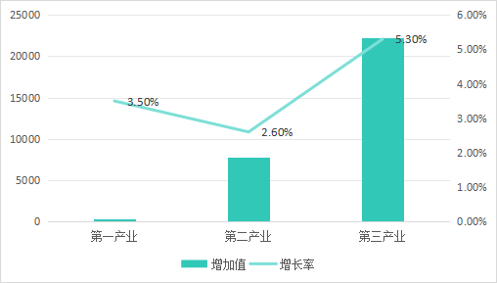
图1- 2023年广州市地区生产总值情况（数据来源：广州市统计局）
回顾2019-2023年广州市经济发展情况，经济整体持续增长，平均增长速度约为4.64%。与北京、上海、深圳三个一线城市相比，广州市地区生产总值略低于深圳市，与北京、上海差距较大，尚需进一步扎实推进各项稳经济政策，激发市场活力，释放消费潜力，巩固经济整体回升向好的基础。
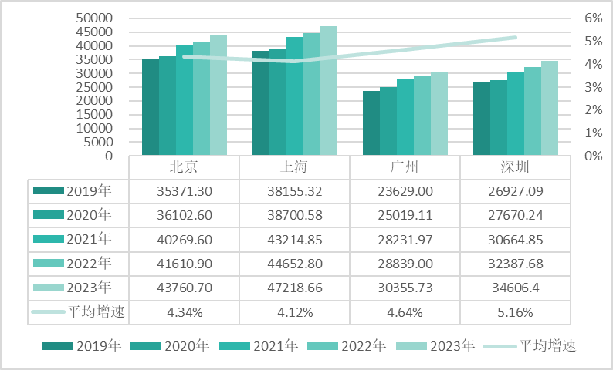
图1- 2019-2023年北上广深地区生产总值情况
（数据来源：北京市统计局、上海市统计局、广州市统计局、深圳市统计局）

1.2房地产开发投资承压下行，市场恢复仍需时间
根据广州市统计局数据，2023年广州市房地产开发投资仍处于下行状态，同比下降8.67%。回顾2018-2022年，广州市房地产开发投资、住宅开发投资和房屋施工面积，在前四年总体保持增长；在2022年，房地产开发投资额及住宅开发投资分别下降了5.4%、4.2%。
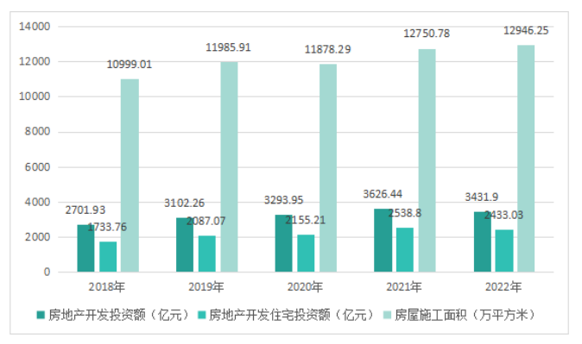
图1- 2018-2022年广州市房地产主要开发指标（数据来源：广州市统计局）
根据广州市住建局数据，2023 年广州市新建商品房批准预售78643 套（其
中住宅67219套，商业5040套，办公6384套），批准预售房屋面积约853万平方米。回顾2018-2022年新建商品房销售情况，广州市新建商品房销售规模总体较大，与北京、上海、深圳相比，2018年-2021年连续四年保持第二位，仅次于上海。但2022年广州市新建商品房销售面积下滑程度明显大于其他一线城市，广州的房地产市场下行态势最为严峻。
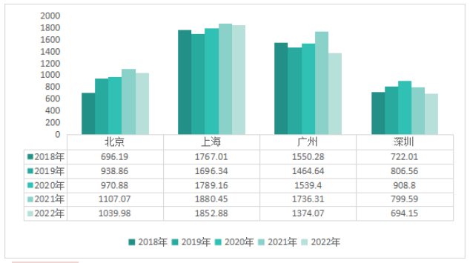
图1- 2018-2022年北上广深新建商品房销售面积情况（数据来源：国家统计局、广州市统计局、深圳市统计局）
从存量房网签数据看，广州市2018-2022年网签量在前四年总体有所上涨，但2022年网签量降幅明显，从2021年的132036宗下滑到2022年的79217宗。在存量房用途方面，五年间广州市存量房市场主要以住宅为主，每年住宅网签占比均超80%以上。从近期销售情况看，广州市2023年共网签二手住宅86947套，同期北京、上海、深圳市分别网签155434套、177393套和32768套，对比北京、上海、深圳三个一线城市，广州市2023年二手房网签量位列第三，是深圳市网签数量的2倍多。
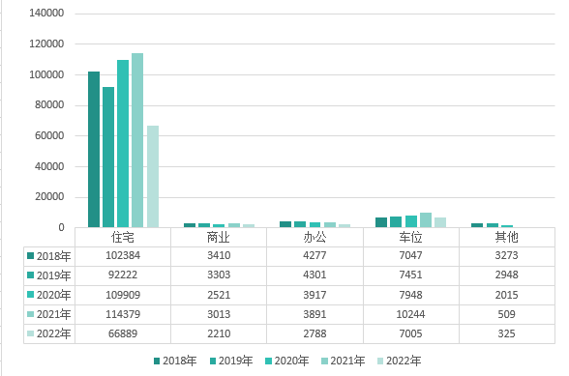
图1- 2018-2022年广州市二手房网签情况（宗数）（数据来源：广州市住房和城乡建设局）
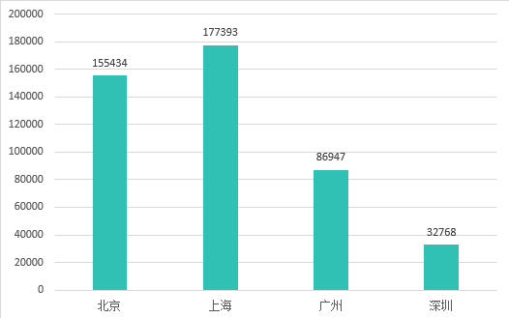
图1- 2023年北上广深二手房网签情况（宗数）（数据来源：地方住建部门/房地产中介协会统计数据）

2.估价行业监管发展情况

2.1广州市房地产估价行业行政监管情况
为加强广州市房地产估价行业管理，规范房地产估价服务行为，广州市人民政府于1998年出台了《广州市房地产评估管理办法》（市政府令〔1998〕第13号，2005年修改），后因行政审批、备案事项已被取消或调整，加上部分政府规章的内容已被新的地方性条例涵盖等原因，该办法于2014年由广州市人民政府令第113号文废止。2022年4月6日，广州市住房和城乡建设局发布了《广州市住房和城乡建设局关于广州市房屋管理系统-房地产估价机构管理子系统上线的通知》（穗建房产〔2022〕211号），行政主管部门通过在广州市房屋管理系统下设的管理子系统，实现对估价机构、估价师及估价报告进行综合管理。但从目前调研及各机构使用情况看，该管理系统使用尚不够规范，数据导出、案例查询及行业内各层级数据对接共享等功能尚不完善，估价机构上报估价报告进行电子化管理的积极性仍不高，亟需进一步优化系统功能，对估价报告网上申报进一步强化管理。

2.2北上广深房地产估价行业管理对比分析
2016年12月1日《中华人民共和国资产评估法》正式实施，明确了有关估价行政管理部门备案权、检查权、调查权、处罚权以及行业监管制度制定权，要求估价行政管理部门依法加强房地产估价行业的监督管理，监督管理的重点从事前监管向事中、事后监督转变。目前，北上广深一线城市对房地产估价行业持续优化完善各自地方行政监管体系，并均已建立对房地产估价机构、房地产估价师及估价报告进行监管的综合管理系统。
表1- 北上广深房地产估价行政监管对比情况（摘选）
地区 | 行业管理或机构备案相关办法 | 规范性文件或技术标准
北京 | 《北京市住房和城乡建设委员会关于房地产估价机构备案部分事项试行告知承诺办理的通知》（京建发〔2023〕1号） | ①《关于进一步规范国有土地上非住宅房屋征收评估与补偿工作的通知（试行）》（京建法〔2023〕4号）；  ②《北京市国有土地上房屋征收评估暂行办法》（京建法〔2016〕19号）  ③《北京市房屋征收服务机构服务行为动态暂行办法》（京建法〔2016〕18号）
上海 | 《上海市房屋管理局关于对房地产估价机构备案部分事项实行告知承诺管理的通知》（沪房市场〔2021〕109号） | ①《上海市房地产估价报告网上备案管理规定》（沪房规范〔2019〕15号）  ②《上海市国有土地上房屋征收评估报告鉴定若干规定》（沪房规范〔2018〕10 号）  ③《上海市国有土地上房屋征收评估技术规范》（沪房规范〔2018〕6号）  ④《上海市国有土地上房屋征收评估管理规定》（沪房规范〔2018〕5 号）
广州 | 《广州市住房和城乡建设局关于广州市房屋管理系统-房地产估价机构管理子系统上线的通知》（穗建房产〔2022〕211号） | ①《广州市国有土地上房屋征收与补偿实施办法》（穗府规〔2021〕2号）  ②《关于印发<广州市城市房屋拆迁评估管理暂行规则>和<广州市城市房屋拆迁评估技术规范>（试行）的通知》（穗国房字〔2003〕831号）
深圳 | ①《深圳市房地产市场监管办法》（2017年2月8日深圳市人民政府令第293号修正）  ②《深圳市房地产行业诚信档案管理办法》（深规土〔2013〕187号） | ①《房地产估价技术指引》（深市监标〔2017〕55号）  ②《深圳市国土资源和房产管理局印发关于规范我市不动产估价报告的意见的通知》（深国房规〔2009〕3号）
可以看出，广州市政府主管部门针对房地产估价行业管理已出台了如《广州市国有土地上房屋征收与补偿实施办法》《广州市城市房屋拆迁评估管理暂行规则》及《广州市城市房屋拆迁评估技术规范》等规范性文件，但与北京、上海、深圳市一线城市相比，广州市的监管措施相对滞后，有必要加强对估价机构的监管，确保其遵守行业规范和道德准则，提高服务质量和诚信度。随着房地产市场和估价行业的快速发展，旧有的规范性文件可能已无法适应新形势和需求，需要加快更新，以适应市场的变化和发展。

3.行业自律管理机制建设情况

3.1广州市房地产估价行业自律基本面
1995年8月17日，广州市房地产估价行业自律性组织——广州市房地产评估专业人员协会正式成立。协会遵循法律、行政法规和章程，对广州市房地产估价行业实行自律管理，并形成了基本的行业自律机制。2023年2月10日，广州市房地产评估专业人员协会第七届第一次会员大会暨换届大会在广州大厦顺利召开。会议以无记名投票直选方式选举产生了新一届理事会、监事会，并通过了协会章程修改。吕波当选广州市房地产评估专业人员协会会长。
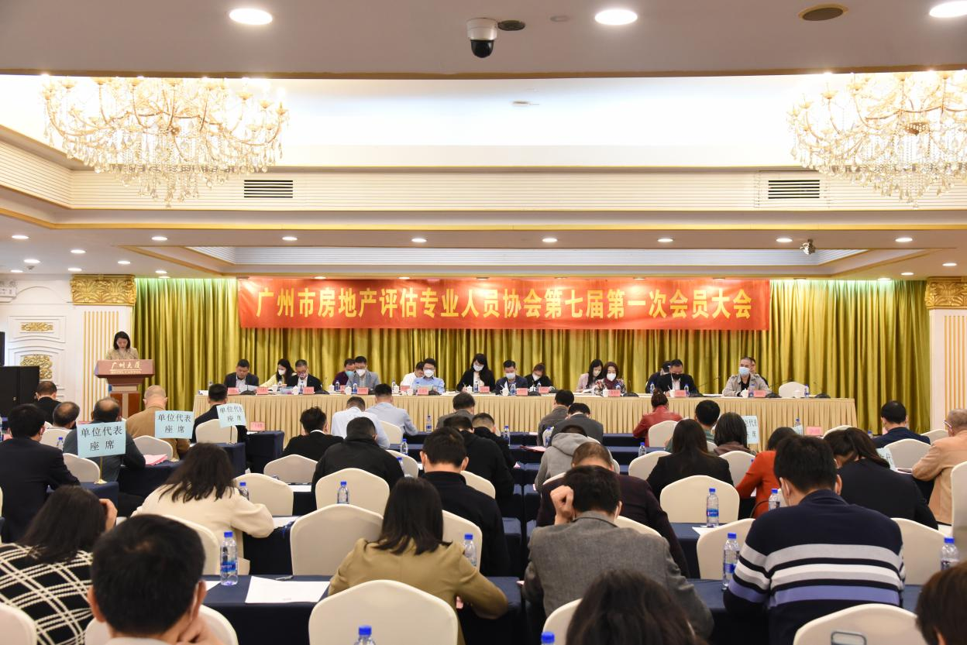
图1- 2023年2月10日广州市房地产评估专业人员协会第七届第一次会员大会现场

3.2北上广深房地产估价行业自律机制对比分析
2013年10月24日，住建部发布《关于进一步规范房地产估价机构管理工作的通知》（建房〔2013〕151号），要求强化行业自律管理，充分发挥房地产估价行业组织的作用，尚未建立房地产估价行业组织的地区，要尽快组建。2016年颁发实施的《中华人民共和国资产评估法》进一步强化了协会的社会责任和行业责任，首次将评估行业协会履行的职责以法律行文而确定，涉及的条款有六条、十余项之多。目前，北上广深等地均成立了地方行业自律协会，并结合地方实际，进一步出台了地方自律管理办法。
表1- 北上广深房地产估价行业自律管理情况对比（摘选）
地区 | 行业协会 | 行业自律办法 | 地方行业标准或技术指引
北京 | 北京市房地产估价师和土地估价师与不动产登记代理人协会 | 《北京市房地产估价和土地估价行业自律管理办法》（2019年12月修改通过） | ①《北京市共有产权住房价格评估技术指引》（北估秘〔2023〕002号）  ②《北京市国有建设用地使用权地价评估技术导则（试行）》（北估秘〔2023〕001号）  ③《北京市协议出让涉及的划拨地价评估技术指引（试行）》（北估秘〔2022〕002号）  ④《北京市企业国有建设用地使用权收购补偿价格评估技术指引》（北估秘〔2021〕001号）  ⑤《北京市房地产估价报告评审标准》（2019年发布）。
上海 | 上海市房地产估价师协会 | ①《上海市房地产估价行业失信行为惩戒办法（试行）》《上海市房地产估价行业失信名单管理办法（试行）》（沪房地估协〔2016〕35号）  ②《上海市房地产估价行业自律公约》（沪房地估协〔2014〕16号） | ①《上海市租赁住房租金评估指引（试行）》（泸房地估协〔2022〕5号）  ②《住宅物业服务价格评估规范》（泸房地估协〔2019〕10号）
广州 | 广州市房地产评估专业人员协会 | 《广州市房地产评估专业人员执业自律准则》（穗房估协函字〔2006〕7号） | ①《广州市继承、赠予及遗赠公证中房地产受益额咨询评估指引》（2012年发布）  ②《广州市房地产估价操作守则》《广州市房地产估价收费公允成本价》（穗房估协〔2007〕1号）  ③《广州市房地产租金评估收费标准》（2012年发布）
深圳 | 深圳市不动产估价 协会 | ①《深圳市不动产估价行业自律公约》（2017年发布）  ②《深圳市房地产（土地）估价行业诚信评价规则》（深估协字〔2015〕18号） | ①《深圳市历史遗留私房征收估价技术规则（试行）》（深估协字〔2018〕9号）  ②《深圳市不动产估价行业收费管理规定》（深估协字〔2013〕04号）
通过横向对比上述地方行业自律管理情况可以看出，广州市房地产估价行业自律机制已基本形成。但广州现行的自律准则、地方行业技术指引等规定，已较长时间未更新，尚未制定适用本地需要的房地产估价报告评审标准。在信用评价体系建设及落地执行上，也相对比较落后。建议下一步补充完成制定和发布广州市房地产估价行业信用评价管理办法，并结合估价需求的变化，加快出台及更新完善地方行业技术标准。

二、广州市房地产估价机构、人员及业务现状
根据广州市房屋管理系统的2023年1月1日-12月31日统计数据以及《2023年广州市房地产估价行业白皮书问卷调查》（以下简称《行业问卷调查》）的数据，对广州市房地产估价机构的基本情况进行了统计。其中《行业问卷调查》由广州市房地产评估专业人员协会于2023年10月16日-31日期间，向全体会员发出问卷调查，共收回63份有效问卷。这些问卷主要来自在广州本地开展业务且活跃度较高的机构，反馈数据具有较高的代表性。相关统计数据如下：

（一）估价机构规模及区域分布情况

1.备案机构数量稳步上涨
截至2023年12月31日，广州市备案的房地产估价机构共111家，与2022年相比增长近4%，有77家的总部注册地为广州市，占比69%；34家是外地来穗设立的广州分支机构，占比31%。
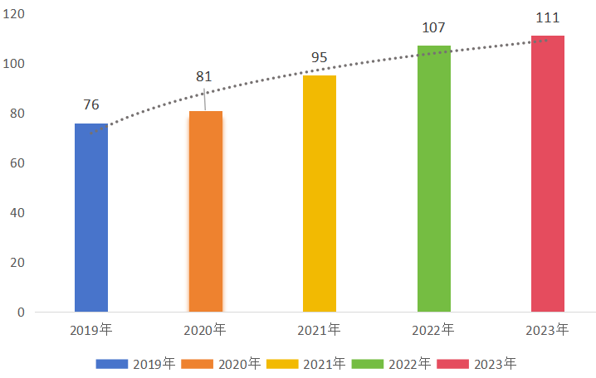
图2- 广州市房地产估价机构2019-2023年数量变化情况
在111家机构中，广州本地的一级资质机构44家，占比40%；二级10家，占比9%；三级18家，占比16%；暂定级5家，占比4%；外地来穗设立分支机构的34家，占比31%。一级、二级、三级和暂定级机构较2022年的数量变化依次为1、-1、1、1；外地来穗设立广州分支机构的增加2家。
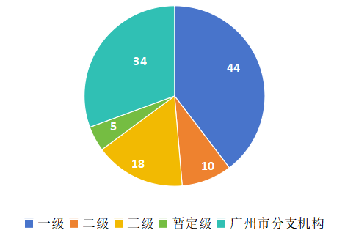
图2- 2023年广州市房地产估价机构备案数量占比情况
从图2-1、2-2可见，广州市备案房地产估价机构的数量连续五年持续稳步上涨，这反映了广州市房地产市场活跃、需求多样化、行业专业化和市场信任度提升等因素的综合作用。这一趋势对于促进广州市房地产市场的健康发展和投资者的利益保护具有积极的影响。

2.五成以上机构经营期超15年
在111家备案机构中，有60家企业经营超过15年，占比55%，这些机构当中时间跨度最长可追溯至1993年，经营年限有30年之久。经营年限6-15年的房地产估价机构有33家，占比29%。而成立时间为1-5年有18家，占比16%。
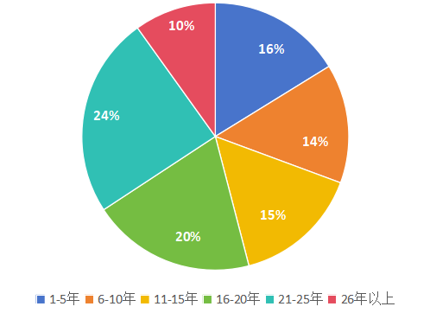
图2- 广州市房地产估价机构经营年限情况
以上数据反映了广州市房地产估价机构的相对稳定和成熟程度。大多数机构经营年限较长，它们不仅积累了丰富的经验和客户资源，还拥有较高的专业能力和市场竞争力，已在市场中建立了良好的声誉和口碑。另一方面，成立时间为1-5年的机构有18家，这些年轻机构拥有更年轻、有活力的团队，它们为整个行业带来新的思维和观点，为市场带来创新和竞争力。这种多样性和均衡性将会促进行业的健康发展，为行业提供坚实的团队基础。

3.机构市内地域分布较集中
在广州市区域分布上，广州市房地产估价机构主要集中在越秀区和海珠区两大老城区，以及新兴的天河区，三个区域机构数量合计99家，占比为89%。
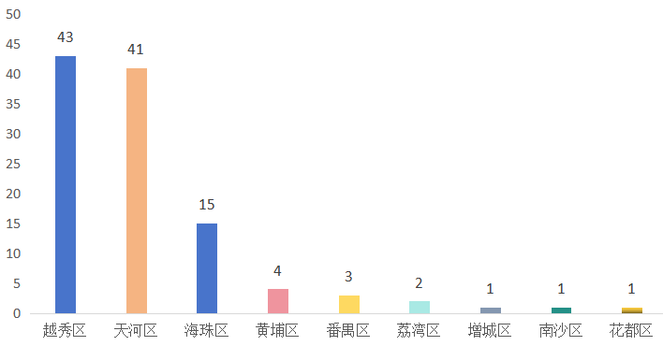
图2- 广州市房地产估价机构区域分布情况
以上数据反映机构在区域分布上的不均衡性。其中越秀区、海珠区作为广州市的老城区，同时也是政府机关、事业单位、国有企业、银行等金融机构的集中地区，而天河区作为新兴的商业和居住区，拥有大量的商业、住宅和办公楼宇，具有丰富的土地房地产评估咨询市场需求，吸引了大量的房地产估价机构进驻。这种集中分布同时还受到市场竞争、行业资源和人才集聚等因素的综合影响。

4.机构集中在广东省内布局为主

4.1广州市一级机构以广东省珠三角区域布局为主
分析广州市44家一级房地产估价机构的备案分支机构分布情况，有18家广州一级机构在广东省内、外进行了分支机构设立布局。
在广东省内，有89%的广州一级机构将分支机构设立在珠三角区域，吸引力排名前五的地区依次是佛山、东莞、珠海、江门和肇庆。有4家广州一级机构还选择在粤东、粤西和粤北设立分支机构，仅有1家广州一级机构选择在深圳市设立分支机构。在省外分支机构设立上，仅有5家广州的一级机构布局至其他省会城市如海南、福州、南昌，及直辖市如北京、上海、天津、重庆，及副省级城市如成都等，总体而言，数量是偏少的。
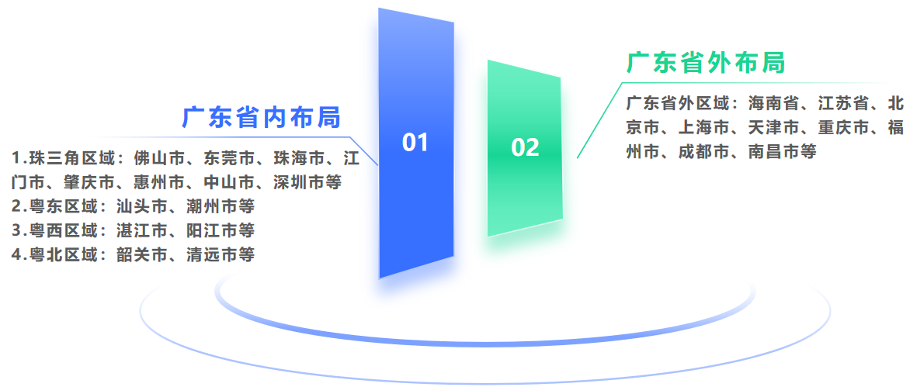
图2- 广州市一级房地产估价机构广东省内外分支机构备案区域分布情况
由此可见，广州的一级机构主要将分支机构设立在在珠三角区域，这些地区具有较为活跃的房地产市场和较高的经济发展水平。而只有1家广州一级机构选择到深圳设立分支机构且备案，主要是由于深圳市较广州市的土地房地产市场空间有限，行业竞争更为白热化，深圳市本地部分事业单位或老牌估价机构综合实力较强，基本垄断了大部分业务，对于新进入者而言市场开拓具有非常大的挑战。广州市房地产估价机构总体“狼性”不足，更倾向于选择其他有一定市场潜力但竞争相对较少的区域进行布局，以寻求较低风险的发展机会。

4.2对比北上深，广州机构开拓外省市场持谨慎态度
以北上广深四个一线城市的一级房地产估价机构分支机构备案数据进行对比分析，在全国各地备案布局涉及机构数量从多到少依次是：深圳27家、北京24家、广州18家、上海7家。
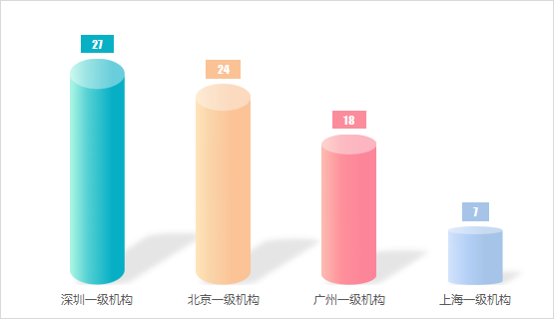
图2- 北上广深一级房地产估价机构进行分支机构备案的总部机构数量
（数据来源于：中国房地产估价师与房地产经纪人学会）
在区域分布上，北京一级机构布局全国的范围更为宽广，其次是深圳、广州、上海。其中广州一级机构的分支机构备案仍主要集中在广东省内，仅有很少数机构布局至其他省会城市和副省级城市，而在一些重要的经济中心、发展潜力较大的新兴城市尚未设立分支机构。建议广州一级机构积极谋划，探索和扩大在省外的分支机构布局，以争取抓住更多的市场机会、拓展更大的业务范围，为客户搭建更广泛的服务网络，提供更全面的技术服务。
表2- 北上广深一级房地产估价机构在全国各省份分支机构备案情况
（数据来源于：中国房地产估价师与房地产经纪人学会）
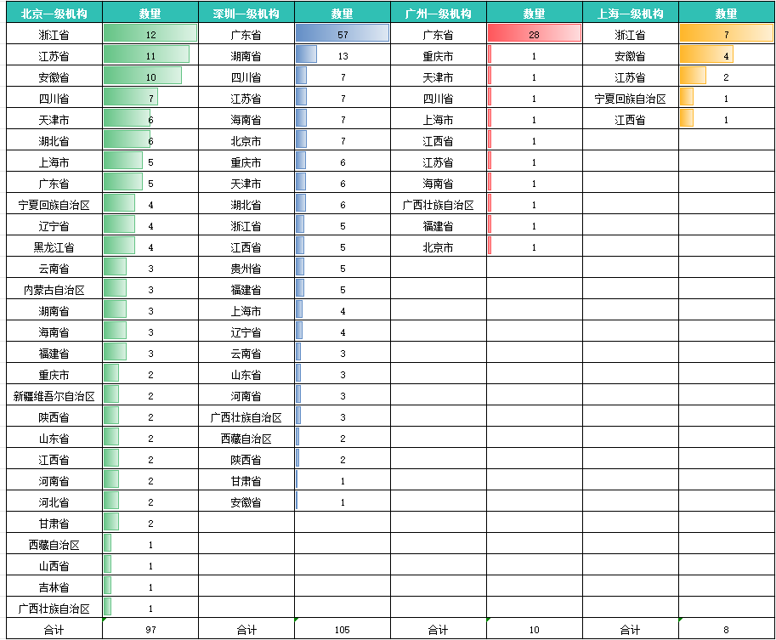

（二）广州市房地产估价行业格局

1.微、小型企业为主导
根据《关于印发中小企业划型标准规定的通知》（工信部联企业〔2011〕300号）对企业标准的划分要求，房地产估价行业属于其他未列明行业。从机构总人数对广州市备案的77家房地产估价机构（不含分支机构）划分，微型企业26家，小型企业47家，中型企业4家，分别占比为34%、61%、5%。
表2- 广州市房地产估价机构从业规模情况
企业划分类型 | 机构从业人员数量区间（人） | 111家广州市备案房地产估价机构规模情况（家） | 77家总部设立在广州市的房地产估价机构的规模情况
企业划分类型 | 机构从业人员数量区间（人） | 111家广州市备案房地产估价机构规模情况（家） | 数量（家） | 占比情况（=家数/77家）
微型 | ＜ 10 | 42 | 26 | 34%
小型 | 10 ≤ X ＜ 30 | 33 | 23 | 61%
小型 | 30 ≤ X ＜ 60 | 23 | 17 | 61%
小型 | 60 ≤ X ＜ 100 | 9 | 7 | 61%
中型 | 100 ≤ X ＜ 200 | 2 | 2 | 5%
中型 | 200 ≤ X ＜ 300 | 2 | 2 | 5%
大型 | 300≤ X | 42 | 26 | 0
合计 |  | 111 | 77 | 100%
从注册资本对广州市备案的77家房地产估价机构（不含分支机构）分析，注册资本在≤500万元（不含分支机构）的机构有65家，占比84%；注册资本介于500万-1000万元的机构有10家，占比13%；注册资本大于1000万元的机构有2家，占比3%。
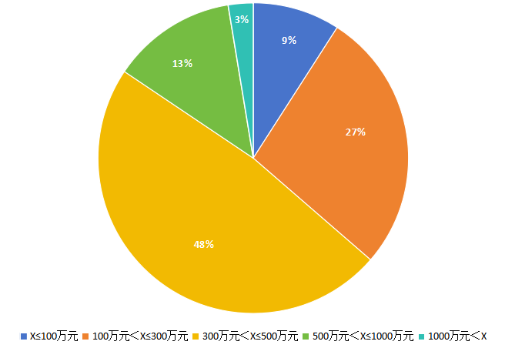
图2- 广州市房地产估价机构注册资本情况（不含来穗设立的分支机构）
以上数据显示，广州市房地产估价行业以小型企业为主导，微型企业占比位居第二，中型企业只占很小的比例，缺乏大型企业。为了促进行业健康发展，针对小型企业占主导地位的整体格局，建议政府和行业组织提供更多的资源和支持，助力小型、微型企业提升专业能力和市场竞争力；鼓励和推动中型企业拓展企业规模，促进其成长为大型企业。

2.2022年机构营收承压
目前外部市场环境依旧严峻，根据《行业问卷调查》中63家房地产估价机构提供的企业经营数据，2020-2022年度总营业收入为：2020年7.93亿元，2021年8.37亿元，2022年7.64亿元，2022年较2021年下降了8.72%。其中，仅有28%的机构能够保持营业收入基本持平或实现小幅度正增长，而72%的机构出现了营业收入的负增长。
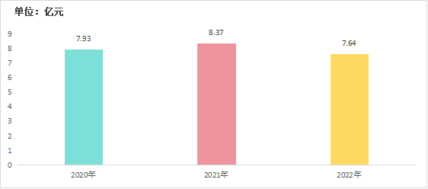
图2- 广州市房地产估价机构2020-2022年营业收入情况
大多数机构反馈，2020-2022年连续三年受到新冠疫情冲击影响以及房地产市场的周期回调，整体社会经济疲软，各地财政支付能力较大幅度下降，行业整体收款困难，市场竞争激烈程度加大，进一步加剧了行业估价机构的困境。2023年1月底，广东省、广州市吹响高质量发展冲锋号，进一步强信心、稳预期、聚力量。在此背景下，机构根据外部环境和自身条件纷纷制定2023年发展策略，争取突破重围。

3.行业头部企业效应显现
通过对广州市营业收入排名前十的房地产估价机构的分析，发现2022年营业收入前十的房地产估价机构占被调查企业总营收收入约56%，这反映了行业内头部企业效应的显现。总体来看，这些机构的2022年度总营业收入较2021年下跌近10%，与广州市整个房地产行业的营收呈下降趋势及幅度基本一致。
表2- 广州市房地产估价机构2022年度收入排名前十机构名单（顺序依次从大到小）
2022年度总营业收入排名前十单位 | 2022年度房地产评估咨询板块收入排名前十单位
广东中地土地房地产评估与规划设计有限公司 | 广东中地土地房地产评估与规划设计有限公司
广州第一太平戴维斯房地产与土地评估有限公司 | 广东南泰房地产土地资产评估有限公司
广州业勤资产评估土地房地产估价有限公司 | 广州第一太平戴维斯房地产与土地评估有限公司
广东卓越土地房地产评估咨询有限公司 | 广东腾业资产评估及土地房地产估价有限公司
广东联信资产评估土地房地产估价有限公司 | 广东金兰德房地产土地资产评估规划有限公司
广东财兴资产评估土地房地产估价有限公司 | 广东南粤房地产土地资产评估与规划测绘有限公司
广东国众联行资产评估土地房地产估价规划咨询有限公司 | 广东中企华正诚资产房地产土地评估造价咨询有限公司
广东南粤房地产土地资产评估与规划测绘有限公司 | 深圳市世联土地房地产评估有限公司广州分公司
广东中企华正诚资产房地产土地评估造价咨询有限公司 | 深圳市国策房地产土地资产评估有限公司广州分公司
广东金兰德房地产土地资产评估规划有限公司 | 广东美佳联房地产土地资产评估咨询有限公司
而从房地产评估咨询板块收入排名前十的角度来看，只有4家房地产估价机构与总营业收入排名前十的单位重叠。这表明大部分广州头部企业的竞争优势主要集中在其他领域，而不仅仅是房地产评估咨询业务领域。

4.广州机构在全国排名竞争力相对较弱
2023年3月31日，中国房地产估价师与房地产经纪人学会官网发布了《2022年度全国一级房地产估价机构排名结果的公告》（中房学〔2023〕16号）。在综合排名指标前100名里，仅有3家广州市的机构进入榜单，分别是广东南粤房地产土地资产评估与规划测绘有限公司（排名第44）、广东中企华正诚资产房地产土地评估造价咨询有限公司（排名第97）、广州业勤资产评估土地房地产估价有限公司（排名第99）。
表2- 2022年度全国一级房地产估价机构中广东省房地产估价机构排名情况（综合排名前100名）
（数据来源：中国房地产估价师与房地产经纪人学会）
排名 | 注册地 | 机构名称
1 | 深圳市 | 国众联资产评估土地房地产估价有限公司
2 | 深圳市 | 深圳市鹏信资产评估土地房地产估价有限公司
3 | 深圳市 | 深圳市世联土地房地产评估有限公司
5 | 深圳市 | 深圳市国策房地产土地资产评估有限公司
6 | 深圳市 | 深圳市戴德梁行土地房地产评估有限公司
7 | 深圳市 | 深圳市同致诚土地房地产估价顾问有限公司
8 | 深圳市 | 深圳市国房土地房地产资产评估咨询有限公司
15 | 佛山市 | 广东信德资产评估与房地产土地估价有限公司
33 | 深圳市 | 深圳市世鹏资产评估房地产土地估价顾问有限公司
42 | 深圳市 | 深圳市国誉资产评估房地产土地估价顾问有限公司
44 | 广州市 | 广东南粤房地产土地资产评估与规划测绘有限公司
47 | 深圳市 | 深圳市英联资产评估土地房地产估价顾问有限公司
58 | 深圳市 | 深圳市国资源土地房地产资产评估有限公司
97 | 广州市 | 广东中企华正诚资产房地产土地评估造价咨询有限公司
98 | 惠州市 | 广东惠正资产评估与房地产土地估价有限公司
99 | 广州市 | 广州业勤资产评估土地房地产估价有限公司
综合来看，广州市一级房地产估价机构入选全国综合排名前100名的数量很少。入选的三家机构分别排名第44、第97和第99，排名较为靠后。这个数据说明广州市的房地产估价机构在全国范围内的竞争中相对较弱，急需引导广州头部房地产估价机构发展壮大，提升市场竞争力。

（三）注册房地产估价师执业现状

1.注册房地产估价师超千
截至2023年12月31日，广州市在册的注册房地产估价师人数为1172人，其中一级机构拥有行业71%比例的注册房地产估价师，表明一级资质机构对估价师更具吸引力，能够提供更好的职业发展机会和更有竞争力的薪酬待遇。受2022年度广东省房地产估价师考试暂停的影响，广州市2023年度注册估价师人数基本维持稳定。
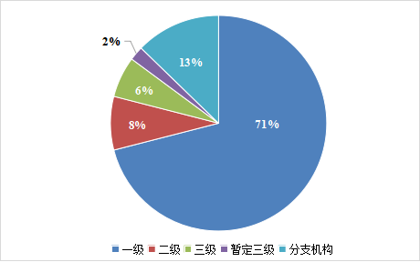
图2- 广州市注册房地产估价师在不同等级机构的占比情况

2.学历以本科及以上为主
分析广州市房地产估价行业机构人员学历情况，本科及以上学历占比69%，其中本科占比61%，硕士研究生和博士研究生占比分别为7%、1%。在男女比例上，注册房地产估价师男性与女性比例约6:4，以男性估价师居多。
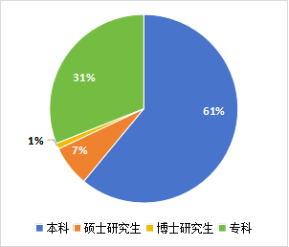 | 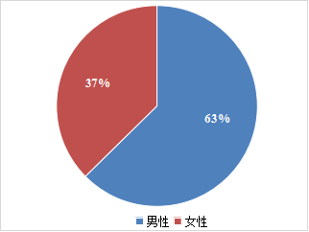
图2- 2023年度广州市房地产估价行业学历  占比情况 | 图2- 2023年度广州市男女比例情况  （注册房地产估价师）
总的来说，广州市房地产估价行业的从业者学历水平较高，本科学历占据主导地位。然而，研究生比例较低和性别比例不平衡仍然存在。建议行业估价机构提供职业发展支持，鼓励从业者进一步深造，还可以通过提供优化薪酬福利体系、提供专项职业发展计划等激励措施吸引更多的研究生以上水平的人员进入行业执业，逐步提高行业的专业水平、多样性和包容性。

3.30-50岁估价师为行业中坚力量
基于2020年之前国家对房地产估价师的学历、专业及从业年限等考证限制，30岁以下年轻的估价师数量较少，30-49岁为主要广州市房地产估价行业中间力量，占比66%，这一阶段的资深估价师正处于职业生涯的发展阶段，具有丰富的经验以及积累了大量的客户资源，他们能够与年轻一代的估价师进行良好的沟通和协作，对团队的整体发展起到了积极的推动作用。而50-60岁注册房地产估价师（不含女性退休人员）占比29%，他们不仅具有丰富沉淀的经验，能够对行业未来发展提出具有建设性意见，以及引导中间力量成为行业的接班人。
表2- 广州市房地产估价行业估价师年龄、性别和机构级别分布情况
年龄性别  机构  分类 | 29岁及 以下 |  | 30-39岁 |  | 40-49岁 |  | 50-  60岁 | 50-  55岁 | 退休人员 |  | 小计 |  | 小计
年龄性别  机构  分类 | 男 | 女 | 男 | 女 | 男 | 女 | 男 | 女 | 男 | 女 | 男 | 女 | 小计
一级 | 2 | 2 | 168 | 114 | 172 | 105 | 167 | 64 | 16 | 22 | 525 | 307 | 832
二级 | / | / | 6 | 11 | 18 | 11 | 25 | 14 | 3 | 6 | 52 | 42 | 94
三级 | / | / | 8 | 4 | 15 | 10 | 20 | 6 | 3 | 6 | 46 | 26 | 72
暂定级 | / | / | 5 | 3 | 7 | 4 | 5 | 1 | / | / | 17 | 8 | 25
广州市分支机构 | 1 | / | 39 | 20 | 34 | 17 | 19 | 15 | 1 | 3 | 94 | 55 | 149
小计 | 3 | 2 | 226 | 152 | 246 | 147 | 236 | 100 | 23 | 37 | 734 | 438 | 1172
不同年龄段的估价师共同构成了广州市房地产估价行业的人才梯队，为行业的繁荣发展做出了重要贡献。基于团队的多样性和协作是推动整个行业发展的关键因素，建议广州市的房地产估价行业需要注重培养和发展不同年龄段的估价师，鼓励年轻技术骨干们积极考取房地产估价师证书，为广州市房地产估价行业不断注入新鲜血液，以应对不断变化的市场需求和挑战。

4.估价师年收入高于行业平均水平
根据《行业问卷调查》结果显示，2022年度广州市房地产估价行业的年薪资水平呈现多样化的分布。数据显示，92%的房地产估价机构职工的平均年薪资在12万元以下，表明行业职工年薪酬水平处于中等偏低水平。对于注册房地产估价师而言，65%的房地产估价机构的注册房地产估价师年薪资集中在10-18万元之间，年薪资中位数约为13万，主要归因于注册房地产估价师的专业资质和技能要求较高，他们在房地产估价过程中扮演着重要的角色，通过经验的积累和技能的提升，往往能够获得相对较高的薪酬。
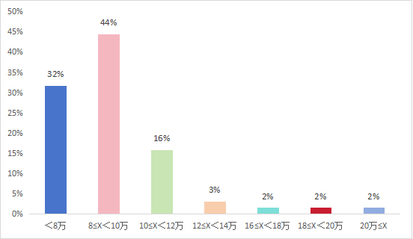
图2- 广州市房地产估价机构职工平均年薪水平分布情况
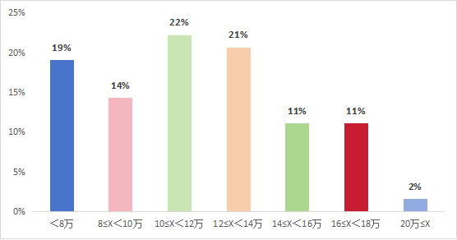
图2- 广州市房地产估价机构注册房地产估价师平均年薪水平分布情况
在“预计2023年贵公司的职工平均年薪较2022年的变化情况”问卷选项中，54%房地产估价机构预计2023年的职工平均年薪将基本维持不变，33%机构预测将下跌，仅有3%机构预测有所上涨，有10%机构选择无法判断。数据显示，基于外部经济环境发生重大改变以及叠加新冠疫情的延伸影响，广州市房地产估价行业的机构仍面临较大生存压力，机构对2023年度职工薪酬水平涨幅判断持谨慎态度。
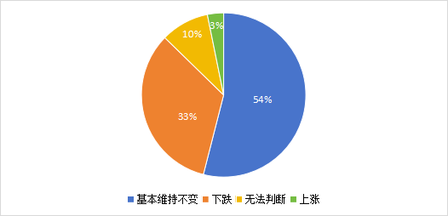
图2- 广州市房地产估价机构对2023年职工薪酬涨幅预期判断情况占比

（四）各类房地产估价业务发展情况
2023年1月1日-12月31日，在广州市房屋管理系统上报的的房地产评估报告宗数，共计22977宗。

1.备案项目以传统抵押目的为主
从系统上报的数据看出，传统的估价业务占据了绝大比例，抵押估价仍是最主要的业务类型，占比89%。按业务类型占比由高至低排列，房地产其他目的估价占比约6%，房地产租赁估价占比约2%、房地产拍卖变卖评估占比约1%、房地产税收估价、房地产转让估价、房地产征收征用估价等类型的占比均不足1%。
表2- 2023年度广州市房地产估价报告类型（估价目的）统计数据
类型 | 报告数量（份） | 占比
房地产抵押估价 | 20506 | 89.25%
房地产其他目的估价 | 1437 | 6.25%
房地产租赁估价 | 375 | 1.63%
房地产拍卖变卖评估 | 277 | 1.21%
房地产税收估价 | 115 | 0.50%
房地产转让估价 | 97 | 0.42%
房地产征收、征用估价 | 72 | 0.31%
房地产纠纷估价 | 36 | 0.16%
企业各种经济活动设计的房地产估价 | 20 | 0.09%
建设用地使用权出让估价 | 15 | 0.07%
为财务报告服务的房地产估价 | 13 | 0.06%
房地产损害赔偿估价 | 12 | 0.05%
房地产分割、合并估价 | 2 | 0.01%
合计 | 22977 | 100.00%
数据显示，目前在系统上报的估价报告以房地产抵押估价业务为主，这主要是因为尚未推行房地产估价报告全面上报管理制度及系统尚不够完善等原因，存在较多其他类型报告没有上报的情况，上述数据并没有全面反映广州市房地产估价全部业务的实际发展现状。
此外，结合行业座谈会的调研反馈，基于房地产抵押估价业务多数为常规的住宅、商业、办公和工业房地产，特殊房地产占比较低，对估价师的专业性要求相对不高，受银行付费低及报告模板化、同质化的低端服务需求影响，不少机构正逐步转向与土地房地产估价相关的咨询业务方面拓展。

2.业务量分布符合区域发展活力
2023年1月1日-12月31日，在广州市房屋管理系统备案的房地产评估报告且其估价地点在广州市的有19645宗。
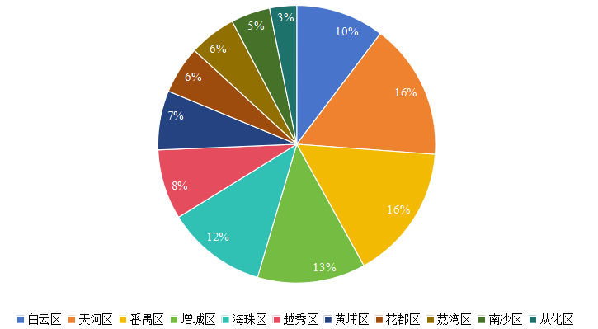
图2- 2023年度评估对象位于各区的宗数分布占比情况
从评估项目宗数来看，天河区、番禺区、增城区、海珠区及白云区占比均为10%以上，可见以上5个区的评估相关需求相对活跃，反映出广州市区域经济需求强度及发展活力情况。

3.机构业务呈现多元化发展局面
根据《行业问卷调查》中63家估价机构的业务板块营业收入和资质类型布局情况，可以看到广州市估价行业机构的业务结构已发生了明显的变化，土地评估板块和房地产评估板块收入合计占比为38%，资产评估板块的收入占比为26%，而其他业务类型的收入占比为36%。从机构布局的资质类型来看，广州市房地产估价机构除了具备房地产估价机构备案证书外，大部分机构还具备土地评估、资产评估、工程咨询、土地登记代理、房地产中介机构、土地规划、测绘、城乡规划等多种资质。
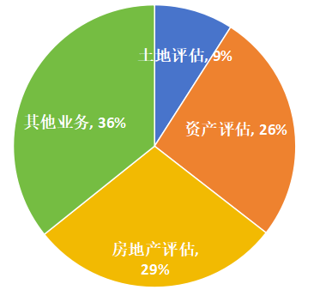
估价机构拥有各类资质情况（摘选）
房地产估价机构备案证书
土地估价备案
资产评估备案
工程咨询备案
土地登记代理中介机构证书
房地产中介机构备案证书
土地规划机构等级证书
测绘资质证书
城乡规划编制资质
工程造价咨询企业资质证书
价格鉴证评估机构资质登记证书
投资风险评估资格证书
图2- 广州市房地产估价行业业务板块收入占比情况
由此可见，广州市房地产估价机构的业务结构已经从传统的土地和房地产估值及咨询业务为主，逐步扩大到涵盖资产评估板块以及其他业务板块。这反映出在竞争激烈的外部市场环境下，企业们纷纷采取多元化策略，通过多元化经营来形成一个互补优势、技术关联和风险分散的整体。房地产估价机构作为自主经营、自负盈亏的经济组织，实现多元化发展不仅是社会经济发展的需求，也是估价机构发展的内在要求。

4.行业积极探索五大新兴业务领域
目前，我国经济已从高速增长阶段转向高质量发展阶段，城市开发建设方式从大规模增量建设为主转变为存量提质改造为主。在高质量发展阶段，社会经济及房地产市场需求及供给的调整将带来房地产全流程咨询、城市更新经济测算、保障性住房创新服务、存量资产盘活、乡村振兴等估价新兴业务。

4.1房地产项目全程顾问咨询
随着我国城镇化的进一步提升以及各地国土空间规划的进一步明晰和发展，我国房地产行业已进入“存量运营时代”。估价机构可在新增市场中延伸拓展全程顾问咨询服务，深挖业务增长点。房地产开发项目全流程服务涉及前期研究、资金概算、补偿安置政策研究、可行性研究、评估咨询、策划代理、招商销售、代理融资等一体的全程综合服务项目。

4.2城市更新领域新服务
2023年1月，多个省、市在政府工作报告中明确今年城市更新任务，加大老旧小区改造工作的力度。广东省明确将大力抓好广州、深圳等市城中村改造。广州市提出2023年城中村改造计划涉及到127个城中村改造项目，重点推进17个城市更新项目，以及大力推动重点片区改，以及继续推动老旧小区微改造提质改造，力争完成2000亿元城市更新固定资产投资目标。由此衍生的评估咨询业务有可能大幅增长，包括为政府提供顶层政策设计，为实施主体提供项目全链条咨询顾问实施服务。经调研深圳市的城市更新工作情况，其施行多年的以房屋征收、土地整备、利益统筹、城市更新、老旧住宅小区改造、农地入市六大服务为主的土地二次开发咨询服务模式已非常成熟。

4.3保障性住房领域新服务
2022年7月11日，首单红土创新深圳人才安居保障性租赁住房，封闭式基础设施证券投资基金获深交所审核通过，拉开了保障性租赁住房REITs的序幕。2023年3月1日，国家发展改革委再次发文规范高效做好基础设施领域不动产投资信托基金（REITs）项目申报推荐工作，要求估价机构应独立、客观、公正地开展咨询评估工作，确保评估时效和质量。估价机构可从事保障性住房关于租赁低价、交易参考价、租赁方案设计、装修成本定价、物业服务费以及公募REITs的相关评估服务。

4.4盘活存量资产新服务
2022年5月以来国家颁发一系列关于土地等资源盘活存量资产的通知：5月国务院办公厅印发《关于进一步盘活存量资产扩大有效投资的意见》（国办发〔2022〕19号）；7月国家发展改革委办公厅印发《关于做好盘活存量资产扩大有效投资有关工作的通知》（发改办投资〔2022〕561号）；11月财政部印发《关于盘活行政事业单位国有资产的指导意见》（财资〔2022〕124号）；12月自然资源部、国务院国资委联合印发《关于推进国有企业盘活利用存量土地有关问题的通知》（自然资发〔2022〕205号），系列文件提出要积极稳妥推进国有企业存量土地资产更名和处置、鼓励国有企业以多种方式盘活利用存量土地、妥善处理各类涉地历史遗留问题。凭借长期在土地房地产估值专业领域的深厚积淀，房地产估价机构可通过将权籍调查、登记代理、评估咨询、市场研究、投资策划等专业服务融合创新组合，集成更丰富的专业应用场景。

4.5乡村振兴评估咨询服务
党的二十大报告指出，巩固和完善农村基本经营制度，发展新型农村集体经济。农村集体资产管理制度明确集体经营性用地出让、租赁、作价出资等有偿入市评估服务。集体建设用地公示地价体系、集体土地成片开发方案、项目可研与经济测算、乡村振兴产业用地咨询、集体土地盘活和可持续发展等咨询服务不断涌现。
表2- 乡村振兴评估咨询业务类型（摘选）
角度 | 具体业务类型
评估 | (1)农用地基准地价评估、农用地宗地价格评估、森林资源资产评估、集体土地承包经营权价格评估。  (2)农村宅基地使用权价格评估；土地使用权租赁价格评估、集体经营性建设用地出让价格评估、集体经营性建设用地作价入股评估、公共租赁住房租金评估、保障性租赁住房入市定价评估、房地一体抵押价格评估。  (3)清产核资土地评估、集体建设用地基准地价评估、征收农用地区片综合地价评估、生态补偿金评估等。
评价 | (1)耕地质量评价、耕地后备资源调查评价、耕地损毁评价、农用地质量分等定级、区域自然资源调查评价、自然资源分等定级。  (2)宅基地现状利用调查；入市社会稳定性风险评价。  (3)国土空间开发适宜性评价、国土空间规划实施监测评估、土地整理项目的质量分等重估、生态修复评价、生态损毁价值评定等。
咨询 | (1)土地复垦方案编制、土地整治项目可研报告编制、土地整治项目规划设计方案编制  (2)土地利用路径研究、土地开发方案编制、房地产投资价值评估、投资咨询、可行性研究。  (3)征地社会稳定风险评估、土地市场动态监测、年度集体建设用地年度计划编制、自然资源资产核算、自然资源资产负债表编制等。
其他 | (1)政策制度研究、土地确权登记颁证、国土空间规划编制、农村集体资产清产核资、资产量化方案和评估、集体资产价值提升专业咨询、征地拆迁管理等基础建设类业务  (2)项目前期规划与策划、项目总体运营建议、资源对接、协助洽谈、资产管理与运营等延伸服务。

（五）行业研发及信息化建设情况

1.行业研发聚焦于技术创新难题
2023年2月，习近平总书记在中共中央政治局第三次集体学习时强调，加强基础研究，是实现高水平科技自立自强的迫切要求。通过行业调研反馈，广州市房地产估价机构及时关注市场的变化和需求，具备创新意识和前瞻性，能够主动探索新兴项目，并提供相关的研究和解决方案。在评估技术参数重难点研究方面，探索城房指数、城市更新区片容积率、土地置换物业系数、比较法真实案例标准化、存量房课税评估机制等研究；在新型项目方面，探索REITs估价指引研究、资产证券化估值、绿色资产证券化评估、ESG绿色建筑评估等。
表2- 2022-2023年广州房地产估价行业创新课题研究情况（摘选）
序号 | 技术承接单位 | 项目名称
 | 广州市房地产评估专业人员协会 | 广州市房地产评估行业发展规划（2020-2025）
 | 广州市房地产评估专业人员协会 | 2022年度广州市房地产估价行业发展及建议课题研究
 | 广州市房地产评估专业人员协会 | “城房指数”课题研究
 | 广州市房地产评估专业人员协会 | “存量房课税引入评估机制实施方案”课题
 | 广东中地土地房地产评估与规划设计有限公司 | 2023年广州市城市地价监测数据采集、监测点维护及城市商品住宅用地市场监测
 | 广东中地土地房地产评估与规划设计有限公司 | 东莞市城市更新区片容积率研究项目
 | 广东中地土地房地产评估与规划设计有限公司 | 珠海市产业用地政策专题研究咨询服务项目
 | 广东中地土地房地产评估与规划设计有限公司 | 广东省储备土地资产全生命周期管理机制研究项目
 | 广东卓越土地房地产评估咨询有限公司 | 中山市土地房屋评估重要技术参数课题研究
 | 广东卓越土地房地产评估咨询有限公司 | 中山市翠亨新区村镇低效工业园改造升级项目搬迁补偿方案土地置换物业系数研究
 | 广东嘉永房地产土地与资产咨询有限公司 | 金山环保科技（广东）有限公司静压铸造符合材料智能井盖项目可行性研究报告编制
 | 广东金太阳房地产土地资产评估规划有限公司 | 广州白云国际机场P1-P7停车场、GTC交通中心、AB区道路等收入预测、经营权转让和招商方案编制
 | 广州业勤资产评估土地房地产估价有限公司 | 广州市白云区城市规划设计研究所因组织编制城市更新改造策划方案事宜涉及位于广州市白云区※※镇※※村面积总计为※※㎡的五宗二类居住用地（R2）集体建设用地使用权市场价格评估
 | 广州业勤资产评估土地房地产估价有限公司 | 广州市番禺区南村镇人民政府因组织编制城市更新改造实施方案事宜涉及位于广州市番禺区※※镇※※村面积总计为※※公顷的※※宗二类居住用地（R2）及2宗商业/商务用地（B1/B2）集体建设用地使用权市场价格评估
 | 深圳市世联土地房地产评估有限公司广州分公司 | 比较法所需的房地产交易实例真实性标准研究
 | 深圳市世联土地房地产评估有限公司广州分公司 | 房地产（不动产、基础设施）投资信托基金（REITs）估价指引研究
 | 深圳市戴德梁行土地房地产评估有限公司广州分公司 | 广州市黄埔区松日大厦烂尾楼估值及盘活方案评估咨询服务
 | 深圳市戴德梁行土地房地产评估有限公司广州分公司 | 广州市科学城三创项目资产证券化估值及行业研究
 | 深圳市戴德梁行土地房地产评估有限公司广州分公司 | 广州市周大福金融中心绿色资产证券化服务
 | 深圳市戴德梁行土地房地产评估有限公司广州分公司 | 广州市海珠区琶洲某大厦ESG绿色建筑评估咨询服务
以上相关研究涉及到房地产市场的创新模式和绿色可持续发展等方面。通过这些研究，广州市房地产估价机构为市场提供了相关的指导和解决方案，促进了行业的发展和进步。后续建议进一步深化研究及转化，加强与政府部门的合作，实现政策与实践的衔接，确保研究成果能够得到有效的应用和推广。

2.行业信息化水平实现高效信息管理
2023年2月，中共中央、国务院印发《数字中国建设整体布局规划》，指出“全面提升数字中国建设的整体性、系统性、协同性，促进数字经济和实体经济深度融合，以数字化驱动生产生活和治理方式变革。”在国家大力推动数字经济的背景下，不少广州房地产估价机构顺势建立估价数据平台，拓展自动评估、批量评估等业务。基于估价数据平台建设投入成本巨大，估价机构更侧重估价数据平台产品可持续发展上，主要通过自行开发、合作开发、外购等方式，逐步实现估价效率和估价质量的提升。
表2- 广州市房地产估价机构信息建设情况（摘选部分展示）
序号 | 机构 | 数据平台及使用情况
 | 广州市建证资产评估与土地房地产估价有限公司 | 建证评估OA办公自动化系统
 | 广东天顺土地房地产资产评估有限公司 | 天顺自动评估系统
 | 广东联信资产评估土地房地产估价有限公司 | 项目管理系统
 | 广东开泰资产评估与土地房地产估价有限公司 | 2023机电产品价格查询系统
 | 广东世纪人房地产土地资产评估与规划测绘有限公司 | 智营不动产管理系统、喜鹊估价系统
 | 广州业勤资产评估土地房地产估价有限公司 | 慧一协同辅助估价平台
 | 广东信德资产评估与房地产土地估价有限公司广州分公司 | 广东信德评估协同中心系统、估价宝
 | 仲量联行（北京）房地产资产评估咨询有限公司广州分公司 | 瑧量系统
 | 深圳市国房土地房地产资产评估咨询有限公司广州分公司 | 数据系统
 | 深圳市戴德梁行土地房地产评估有限公司广州分公司 | GVIS综合评估系统
 | 广东腾业资产评估及土地房地产估价有限公司 | 评估OA系统、腾业房地产评估价格查询系统、腾业房地产交易在线服务系统、腾业二手房地产交易评估系统等
 | 广东金兰德房地产土地资产评估规划有限公司 | 金兰德房地产和土地信息采集系统、金兰德房地产和土地客户管理软件、金兰德云自动估价系统、金兰德评估报告自动生成系统等
 | 广东中地土地房地产评估与规划设计有限公司 | 房价动态监测、房产估值平台、自然资源交易资讯网等
 | 广东卓越土地房地产评估咨询有限公司 | 重点城市地价分析移动端平台、标定地价评估作业管理系统、城市地价动态监测作业管理系统等
 | 广东国众联行资产评估土地房地产估价规划咨询有限公司 | 自动估价系统、国众联资产评估系统、国众联授信业务质押物评估咨询服务平台、国众联房地产估价管理系统
 | 广东中企华正诚资产房地产土地评估造价咨询有限公司 | 云估价系统、绩效管理综合考核信息系统、绩效评价预算核算系统等
随着大数据时代的推进，广州市房地产估价机构已经率先将自身积累的估价数据与搜集到的房地产相关信息相结合，建立了具有自己土地房地产估价特色的数据库，并研发了相关的自动估价系统。机构在巩固传统评估业务的同时，也不断拓展业务内容，加快信息化发展，以提高服务水平。
可随着阿里、京东等互联网平台进入市场，以及房屋征收、房地产抵押等传统业务逐渐减少，房地产估价机构面临着越来越大的竞争压力。尽管广州市不少房地产估价机构已经推出了信息化平台，但整个行业仍然面临着信息化建设的挑战和限制。如何利用信息化技术帮助广州市房地产估价行业整体提高技术水平，并提升企业的经营效益，仍然是广州市房地产估价行业亟需突破的重要问题。

三、广州市房地产估价行业信用体系建设进程

（一）广州市房地产估价行业信用管理开展的必要性
党十六大以来的历次重要会议都强调要加快建立和完善我国社会信用体系。房地产估价行业作为房地产业的重要组成部分，承担着评估房地产价值、提供专业咨询和服务的重要角色。2023年7月24日召开中共中央政治局会议，首次提出“中国房地产市场供求关系发生重大变化”。在这一背景下，建立和完善房地产估价行业信用管理体系，对于确保房地产市场的稳定和可持续发展至关重要。

1.建立房地产估价行业信用管理体系，贯彻党中央要求
党中央、国务院高度重视社会信用体系建设，要求完善市场经济基础制度，优化营商环境。相关文件包括：2019年国办发〔2019〕35号指导意见，要求建立以信用为基础的新型监管机制；2020年国办发〔2020〕49号指导意见，要求合理运用失信惩戒措施；2021年国办发〔2021〕52号通知，部署信用信息共享整合；2022年中发办〔2022〕25号意见，倡议企业和社会组织加强信用建设；2023年住房和城乡建设部办公厅发布《2023年信用体系建设工作要点》，要求加快信用体系制度建设并支持行业协会完善信用自律机制。而广州市作为一线城市，房地产估价行业在企业改制、企业并购、资产重组、产权交易及房地产出租、抵押、保险、资产证券化、不良资产处置等重大经济活动中发挥重要作用，良好的行业信用管理将有助于广州市房地产估价行业更好的发展和发挥价值。因此，为贯彻落实党中央要求，促进社会经济发展，亟需建立和开展房地产估价行业信用管理。

2.建立健康有序的行业信用体系是市场交易的迫切需求
市场经济发展和频繁市场交易增强了对社会信用的需求，因为成熟的信用体系对市场经济的稳定和发展起到促进作用。近年来，广州市房地产估价行业市场竞争愈发激烈，违规行为频发。《中华人民共和国城市房地产管理法》规定了房地产价格评估制度，要求公正、公平、公开评估房地产价格，但一些估价机构为了获利采取不正当竞争手段，损害了交易主体的权益和行业声誉。2021年《住房和城乡建设部等8部门关于持续整治规范房地产市场秩序的通知》（建房〔2021〕55号）重点整治房地产市场秩序相关问题。对于房地产估价行业而言，若是缺乏严密、谨慎的监督也会导致信用体系受到冲击，将严重干扰了房地产工作的健康发展。因此，建立房地产估价行业信用体系是满足社会市场需要的关键举措。

3.信用体系助力广州市打造良好的房地产估价行业营商环境
为了引导估价机构有序竞争，树立以质量求生存、以信誉求发展的理念，构建健康、有序的房地产估价行业，必须加快建立完善的信用体系。《房地产估价机构管理办法》和《注册房地产估价师管理办法》均对房地产估价信用档案做出明确要求，其中《房地产估价机构管理办法》（中华人民共和国建设部令 第142号）第四十三条“资质许可机关或者房地产估价行业组织应当建立房地产估价机构信用档案。房地产估价机构应当按照要求提供真实、准确、完整的房地产估价信用档案信息”。因此，加快完善广州市房地产估价行业信用管理势在必行。

（二）其他城市房地产估价行业信用体系建设开展情况
我国各大城市均在积极推进行业信用体系建设，通过构建估价行业信用评价体系、建立信用档案和评价管理体系、建立行业诚信管理体系建设等举措，致力于规范行业秩序、提升信用水平，推动行业的健康发展和优化营商环境。

1.建立信用档案管理体系，强化对估价机构的信用评估
根据原建设部《关于建立房地产企业及执（从）业人员信用档案系统的通知》（建住房函〔2002〕192号），房地产信用档案的范围包括房地产开发企业、房地产中介服务机构、房地产估价师、房地产经纪人等专业人员。2002年9月，原建设部启动了中国房地产估价信用档案信息系统，建立了一级资质房地产估价机构和注册房地产估价师的信用档案。2006年，《建设部关于加强房地产估价机构监管有关问题的通知》（建住房〔2006〕294号）进一步要求完善房地产估价机构和注册房地产估价师的信用档案。2007年，原建设部明确将房地产估价机构和注册房地产估价师的违法违规行为等不良行为记录在信用档案中，并向公众提供随时上网查询的服务。截至2023年12月31日，广州市共有44家一级资质机构已在《全国房地产估价行业管理信息平台》完成备案。

2.构建估价行业信用评价体系，为社会选择估价机构提供依据
黑龙江省、辽宁省、浙江省、陕西省、海南省以及苏州市等地的房地产估价行业积极推进房地产估价机构信用等级评价工作，旨在为政府、企事业单位和金融机构等选择房地产估价机构提供可靠的参考依据。信用等级评价的牵头单位通常由行业监管的住建部门负责，具体制定评价标准并执行评价工作由省、市房地产估价行业自律协会负责。通过建立信用评价体系，对房地产估价机构进行评估和评级，确定其信用状况和业务能力，旨在提高合作效率并减少风险。评价指标一般包括机构基础、执业质量、效益规模、行业影响以及一票否决项等方面，资信评价等级通常分为3-4个等级。
表3- 其他省市房地产估价行业建立行业信用评价情况（摘选）
序号 | 颁布单位 | 颁布  时间 | 文件名称 | 适用范围 | 评价指标 | 资信  等级划分
1 | 黑龙江省住房和城乡建设厅 | 2009年 | 《关于开展房地产估价机构信用等级评价的通知》（黑建房〔2009〕8号） | 行政辖区工商管理部门注册登记，并取得工商法人营业执照和国家、省建设行政主管部门颁发的《房地产估价机构资质等级证书》的机构 | 价机构的资格和综合素质、市场经营行为及社会信誉 | 优秀、良好、合格、不合格
2 | 苏州市住房和城乡建设局 | 2019年 | 《苏州市房地产估价机构资信评价办法（试行）》（苏住建房〔2019〕11号） | 苏州地区范围内依法设立的房地产估价独立法人机构、经江苏省住房和城乡建设厅备案的房地产估价分支机构 | 基本情况、员工情况、经营收入、估价报告、信用评价、不良行为 | 由高至低依次为A级、B级、C级、D级
3 | 辽宁省房地产行业协会市场专业委员会 | 2019年 | 浙江省房地产估价机构资信评价办法（试行） | 辽宁省行政区域内依法设立并经省住房城乡建设厅备案的房地产估价机构 | 基础能力、执业质量、公平竞争、效益规模、行业影响 | 由高至低依次为AAA级、AA级、A级
4 | 湖南省房地产业协会 | 2020年 | 《关于修改湖南省房地产业协会房地产行业信用评价管理办法的通知》(湘房协〔2020〕12号) | 湖南省房地产评估企业 | 良好信用记录、扣分信用记录、提示信用记录、警示信用记录 | 由高至低依次为A级、B级、C级、D级
5 | 浙江省房地产估价师与经纪人协会 | 2023年 | 浙江省房地产估价机构资信评价办法 | 浙江省辖区内依法设立并备案的房地产估价机构及分支机构 | 基础能力、执业质量、公平竞争、效益规模、行业影响 | 由高至低依次为AAA级、AA级、A级
6 | 山西省住房和城乡建设厅 | 2022年 | 《房地产企业信用评价管理办法》（晋建房规字〔2022〕156号） | 本行政区域内房地产开发企业、物业服务企业、房地产估价机构 | 企业客观信用能力评价、良好信用信息、良好信用信息、不良信用信息、一票否决项 | A（优秀）、B（良好）、C（合格）、D（不合格）
7 | 海南省房地产估价与经纪业协会 | 2022年 | 《关于开展房地产估价机构资信评价工作》（琼估协〔2022〕10号） | 在海南省内依法设立并取得海南省住房和城乡建设部门颁发的备案证书，从事房地产估价业务，并自愿加入海南省房地产估价与经纪业协会成为省估协会员的房地产估价机构 | 执业质量、内部管理、基础能力、效益规模、行业影响 | 由高至低依次为AAA级、AA级、A级

3.建立行业诚信管理体系建设，注重行业自律和多方监管引导
党的二十大报告中提出了“弘扬诚信文化，健全诚信建设长效机制”，这是提高社会文明程度的重要环节。以四川省、安徽省、山东省、广西壮族自治区、深圳市等为代表，为了提升房地产估价行业的信用水平，以上地区高度注重建立行业诚信管理体系，建立和完善守信激励和失信惩戒机制，引导行业参与者遵守诚信原则。以深圳市为例，2016年12月深圳市上线深圳市房地产行业诚信系统，公众可随时在线查询房地产开发企业、经纪机构和估价机构的诚信状态、基本资料、良好行为和不良行为、违规曝光等内容。此外，自《住房城乡建设部关于贯彻落实资产评估法规范房地产估价行业管理有关问题的通知》（建房〔2016〕275号）提出房地产估价机构不再实行资质核准，实行备案管理制度以来，各级房地产主管部门和行业协会大力推广房地产估价机构信用承诺书制度，如东莞市房地产估价协会鼓励行业机构签署诚信经营承诺书。

（三）广州市房地产估价行业政府监管、行业自律情况及信用评分评级开展情况

1.2023年度行业政府监管、行业自律情况
目前广州市房地产估价行业已建立了以《中华人民共和国资产评估法》《中华人民共和国城市房地产管理法》等为法律依据，以房地产估价师职业资格制度为重要基础，以《房地产估价规范》等国家标准为基本规范准则，形成了法律保障、政府监管、行业自律、企业自治和社会监督相互结合的综合管理机制。在这个综合管理机制中，政府监管、行业自律管理的实施起到了重要作用。
2023年，广州市行政监管部门协同行业协会持续强化对估价机构的年检和日常巡查工作，加强对估价师执业培训，不断规范广州市房地产估价行业市场。

1.1强化行业执业质量管理
2022年11月-2023年4月，广州市住房和城乡建设局协同广州市房地产评估专业人员协会，组织开展2022年度全市房地产估价行业检查工作，通过线上普遍检查与线下抽查相结合的方式，对广州市已备案的107家房地产估价机构（包含分支机构）执业情况进行了检查，其中93家房地产估价机构2022年度有出具正式报告，14家机构业绩为零。
检查结果显示，广州市大部分房地产估价机构符合《房地产估价机构管理办法》对备案管理、档案管理、估价师管理等方面的要求，但仍存在部分房地产估价师注册证缺持证人签名、无上传现场查勘表和缺三级审核表等问题，均于检查现场或通过电话、系统方式向机构反馈予以纠正，并作相应的扣分处理。
表3- 2022年度广州市房地产估价行业检查情况评分表
序号 | 机构名称 | 总分(市场检查和报告评审各占50分） | 抽检报告专家评审分值（满分50）
1 | 广州诚正土地房地产资产评估有限公司 | 93.95 | 43.95
2 | 广东世华行资产评估房地产土地估价顾问有限公司 | 93.93 | 46.93
3 | 广东天宇公估土地房地产评估与规划有限公司广州分公司 | 93.80 | 43.80
4 | 深圳市世联土地房地产评估有限公司广州分公司 | 93.13 | 43.13
5 | 深圳市戴德梁行土地房地产评估有限公司广州分公司 | 93.07 | 48.07
6 | 广东嘉永房地产土地与资产评估咨询有限公司 | 92.34 | 42.84
7 | 广州威格斯房地产评估咨询有限公司 | 91.76 | 44.76
8 | 广州业勤资产评估土地房地产估价有限公司 | 91.67 | 44.67
9 | 广东财兴资产评估土地房地产估价有限公司 | 90.19 | 43.19
10 | 广东开泰资产评估与土地房地产估价有限公司 | 90.05 | 40.05
11 | 广州安城信房地产土地资产评估与规划测绘有限公司 | 89.90 | 39.90
12 | 广东中洲资产评估土地房地产估价有限公司 | 89.00 | 42.50
13 | 深圳市永信资产评估房地产估价有限公司广州分公司 | 88.95 | 45.45
14 | 深圳市国誉房地产土地资产估价顾问有限公司广州分公司 | 88.92 | 43.42
15 | 深圳市同致诚土地房地产估价顾问有限公司广州分公司 | 88.74 | 41.74
16 | 广东天顺土地房地产资产评估有限公司 | 88.64 | 41.64
17 | 广州市亿信资产评估与土地房地产估价有限公司 | 88.63 | 41.63
18 | 广州中誉金诚资产评估与土地房地产估价有限公司 | 88.40 | 41.90
19 | 广州永誉行房地产土地资产评估与规划测绘有限公司 | 88.38 | 45.88
20 | 广东中企华正诚资产房地产土地评估造价咨询有限公司 | 88.30 | 42.30
21 | 广东南泰房地产土地资产评估有限公司 | 88.18 | 44.38
22 | 深圳市国资源土地房地产资产评估有限公司广州分公司 | 87.94 | 40.94
23 | 广东金太阳房地产土地资产评估规划有限公司 | 87.50 | 40.50
24 | 广东融达房地产土地资产评估咨询有限公司 | 87.44 | 40.44
25 | 深圳市国房土地房地产资产评估咨询有限公司广州分公司 | 87.36 | 42.36
26 | 广州穗衡房地产土地资产评估咨询有限公司 | 87.25 | 37.25
27 | 广州第一太平戴维斯房地产与土地评估有限公司 | 87.16 | 46.16
28 | 广东美佳联房地产土地资产评估咨询有限公司 | 86.98 | 40.48
29 | 深圳市融泽源资产评估土地房地产估价有限公司广州分公司 | 86.64 | 41.64
30 | 广东信德资产评估与房地产土地估价有限公司广州分公司 | 86.57 | 39.57
31 | 深圳市鹏信资产评估土地房地产估价有限公司广州分公司 | 86.38 | 39.38
32 | 广东晟峰房地产土地资产评估咨询有限公司 | 86.32 | 43.32
33 | 广东世纪人房地产土地资产评估与规划测绘有限公司 | 86.25 | 41.25
34 | 深圳市世鹏资产评估房地产土地估价顾问有限公司广州分公司 | 86.18 | 38.18
35 | 深圳市国咨土地房地产资产评估有限公司广州分公司 | 86.07 | 39.57
36 | 广东均正房地产土地资产评估咨询有限公司 | 86.07 | 41.87
37 | 广东卓越土地房地产评估咨询有限公司 | 85.88 | 41.38
38 | 广东同德房地产土地资产评估与规划测绘有限公司 | 85.63 | 40.63
39 | 广东千福田资产评估土地房地产估价有限公司广州分公司 | 85.57 | 44.57
40 | 广东国众联行资产评估土地房地产估价规划咨询有限公司 | 85.25 | 40.25
41 | 广东广信粤诚土地房地产与资产评估有限公司 | 85.21 | 38.21
42 | 广东启诚房地产土地资产评估与规划测绘有限公司 | 85.07 | 41.57
43 | 广东智尚房地产土地资产评估咨询有限公司 | 85.00 | 40
44 | 广东中地土地房地产评估与规划设计有限公司 | 85.00 | 41.50
45 | 广东德明资产评估与土地房地产估价有限公司 | 85.00 | 38.50
46 | 深圳市广衡房地产土地资产评估顾问有限公司广州分公司 | 84.93 | 41.93
47 | 广州市建证资产评估与土地房地产估价有限公司 | 84.78 | 41.78
48 | 广东建诚资产评估土地房地产估价有限公司 | 83.20 | 36.20
49 | 广东中兆土地房地产评估有限公司 | 83.19 | 40.19
50 | 广东南粤房地产土地资产评估与规划测绘有限公司 | 83.14 | 38.24
51 | 深圳市国策房地产土地估价有限公司广州分公司 | 83.04 | 40.04
52 | 广东中源房地产土地资产评估咨询有限公司 | 82.95 | 39.95
53 | 仲量联行（北京）土地房地产评估顾问有限公司广州分公司 | 82.68 | 38.18
54 | 广东公评房地产与土地估价有限公司广州分公司 | 82.50 | 37.50
55 | 广东腾业资产评估及土地房地产估价有限公司 | 82.16 | 41.36
56 | 广东周一房地产土地资产评估咨询有限公司 | 82.13 | 40.63
57 | 广东扬诚资产评估土地房地产估价有限公司 | 81.52 | 37.02
58 | 广东得信房地产土地资产评估与规划测绘有限公司 | 81.32 | 38.82
59 | 广东上德行房地产土地资产评估与规划测绘有限公司 | 81.27 | 38.27
60 | 广东联信资产评估土地房地产估价有限公司 | 81.00 | 42
61 | 广东文曲房地产土地与资产评估有限公司 | 81.00 | 38
62 | 广州市衡信土地房地产评估有限公司 | 80.97 | 35.97
63 | 广东天粤资产评估与土地房地产估价有限公司 | 80.94 | 40.94
64 | 广东金兰德房地产土地资产评估规划有限公司 | 80.86 | 39.86
65 | 广州岭南资产评估与土地房地产估价有限公司 | 80.75 | 38.75
66 | 北京仁达房地产土地资产评估有限公司广州分公司 | 80.60 | 37.60
67 | 广东中土资产房地产土地评估有限公司 | 80.46 | 39.96
68 | 广州粤国房地产土地与资产评估有限公司 | 80.38 | 35.38
69 | 深圳市英联资产评估土地房地产估价顾问有限公司广州分公司 | 79.75 | 36.25
70 | 广东鸿泰资产土地房地产评估有限公司 | 79.64 | 41.64
71 | 广东新鸿信土地房地产资产评估有限公司广州分公司 | 79.63 | 37.63
72 | 广州中资衡房地产土地资产评估咨询有限公司 | 79.57 | 37.57
73 | 博文房地产评估造价集团有限公司广州分公司 | 79.57 | 41.57
74 | 广东方正房地产土地资产评估咨询有限公司 | 79.38 | 41.38
75 | 广东中广兴房地产土地与资产评估咨询有限公司 | 79.35 | 38.85
76 | 广东粤达资产评估与土地房地产估价有限公司 | 79.30 | 37.30
77 | 广东国汇土地房地产评估有限公司 | 78.00 | 36
78 | 广州嘉泰资产评估与土地房地产估价有限公司 | 77.00 | 35
79 | 广州和顺资产评估与房地产土地估价有限公司 | 76.86 | 34.36
80 | 广州万城资产评估房地产土地估价有限公司 | 76.57 | 37.07
81 | 广东京华资产评估房地产土地估价有限公司 | 76.38 | 31.88
82 | 广州顺益资产评估与土地房地产估价有限公司 | 76.15 | 40.15
83 | 广州华益资产评估与土地房地产估价有限公司 | 75.88 | 37.38
84 | 中南资产评估与房地产估价（广州）有限公司 | 75.75 | 30.75
85 | 广东粤晟土地房地产资产评估有限公司 | 75.44 | 37.44
86 | 广州衡鼎房地产土地与资产评估有限公司 | 75.13 | 32.63
87 | 中建银（北京）房地产土地资产评估有限公司广州分公司 | 74.45 | 36.45
88 | 广东三瑞资产土地房地产评估咨询有限公司广州分公司 | 73.62 | 34.62
89 | 广东国盛资产房地产土地评估有限公司广州分公司 | 73.14 | 33.64
90 | 广州合富房地产土地资产评估咨询有限公司 | 73.00 | 31
91 | 广东勤岚房地产土地及资产评估有限公司 | 73.00 | 30
92 | 广州泓诚资产评估房地产估价有限公司 | 66.95 | 30.95
93 | 深圳市国量行资产评估土地房地产估价顾问有限公司广州分公司 | 60.37 | 25.87

表3- 2022年度未参加估价报告评审的企业名单（该年度未出具房地产估价报告）
序号 | 机构名称 | 报告评审情况
1 | 广东惠正资产评估与房地产土地估价有限公司广州分公司 | 未出具房地产评估报告
2 | 国众联资产评估土地房地产估价有限公司广州分公司 | 未出具房地产评估报告
3 | 广东思远土地房地产评估咨询有限公司广州分公司 | 未出具房地产评估报告
4 | 广州大地房地产土地资产评估与规划测绘有限公司 | 未出具房地产评估报告
5 | 深圳德永房地产土地资产评估有限公司广州分公司 | 未出具房地产评估报告
6 | 深圳市懿元百年房地产土地咨询评估有限公司广州分公司 | 未出具房地产评估报告
7 | 广州连垣资产评估与土地房地产估价有限公司 | 未出具房地产评估报告
8 | 睿丰资产评估与房地产估价（广州）有限公司 | 未出具房地产评估报告
9 | 广东正森资产评估土地房地产估价有限公司 | 未出具房地产评估报告
10 | 广东中正房地产评估咨询有限公司 | 未出具房地产评估报告
11 | 广东致信资产评估房地产土地估价有限公司 | 未出具房地产评估报告
12 | 广东信利土地房地产资产评估咨询有限公司广州分公司 | 未出具房地产评估报告
13 | 广州中凌房地产土地资产评估咨询有限公司 | 未出具房地产评估报告
14 | 深圳市世纪中盛土地房地产资产评估咨询有限公司广州分公司 | 未出具房地产评估报告

1.2加强日常执业规范管理

（1）强化广州房地产估价行业的执业规范管理
通过政府监管和行业自律双管齐下的方式，加强对广州估价行业执业规范的监督和管理。2023年5月9日下午，广州市房屋交易监管中心主办、广州市房地产评估专业人员协会协办的2023年房地产估价行业规范从业培训工作座谈会在广州市远洋宾馆国际厅召开。广州市109家房地产估价机构代表参加本次培训工作座谈会。座谈会分为两个阶段，第一阶段通报了2022年度房地产估价机构检查情况，第二阶段就行业发展现状、难点困惑和创新方向进行了座谈，共同推动房地产估价行业的高质量发展。
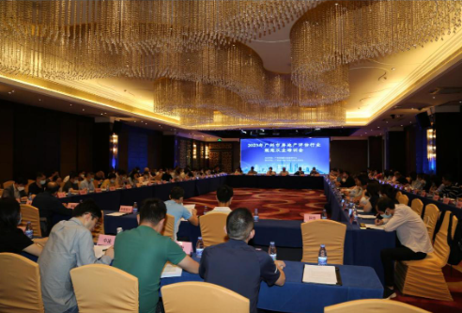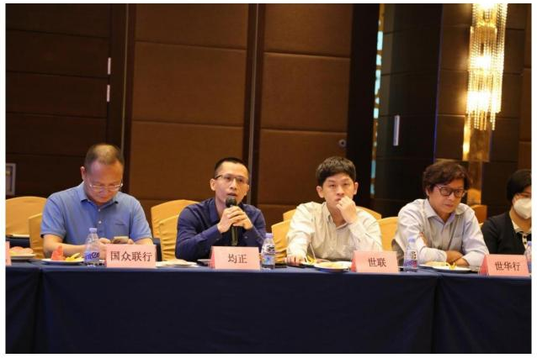
图3- 2023年广州市房地产估评估行业规范从业培训会现场

（2）为广州市土地房地产市场价值评估质量保驾护航
目前，广州市房地产评估专业人员协会已制定一套适用于广州市房地产估价的规范和准则，并协助政府部门加强对日常估价执业规范的监督和管理。2023年，协会先后走访了广州市土地利用发展中心、番禺区土地开发中心、荔湾区房屋管理和住房保障中心等政府单位，为出让、收储、拆迁、抵押等项目评估技术评审、技术争议解决等方面提供技术支持。
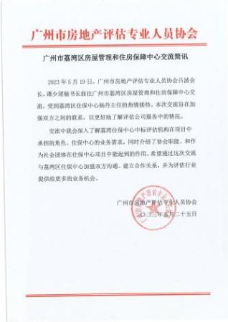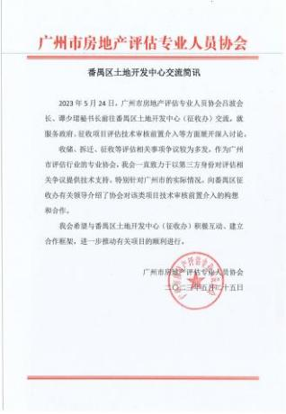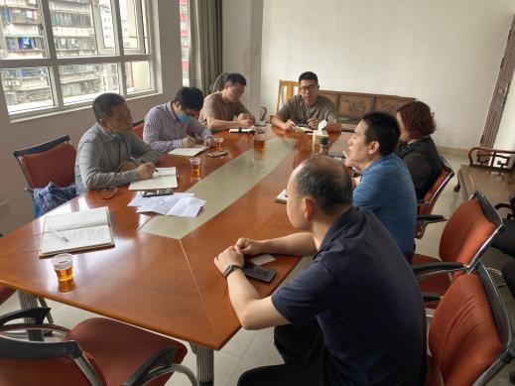
图3- 协会2023年度走访广州市及各区相关政府单位开展技术支持、交流情况
例如，为加强《2023年~2025年度广州市土地、房地产市场价格评估服务采购项目》和《2023年~2025年度广州市国有建设项目用地使用权公开出让市场价格评估服务采购项目》的评估质量监控，2023年4月7日，协会在项目技术交流会议上，结合历年估价行业检查和评审工作中发现的突出问题，从专业角度分享土地公开出让、补地价评估等方面需要注重的细节，为广州市土地利用发展中心2023-2025年土地、房地产市场价格评估提供技术支持。
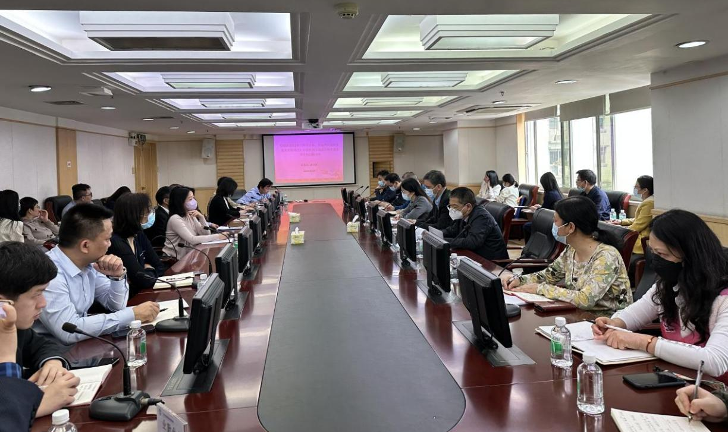
图3- 2023年4月广州市土地利用发展中心项目技术前期交流会

（3）定期组织研讨会议，提升行业技术实力
行业协会定期组织研讨会议，邀请行业内的专家和学者参与，分享最新的研究成果和技术进展，促进经验交流和合作，推动行业技术的创新和提升。2023年3月30日至4月1日，广州市房地产评估专业人员协会组织了房地产估价行业专家技术研讨会。会议邀请了专家委员会委员和估价机构的技术负责人参加，并邀请了广州市住房和城乡建设局、广州市房屋交易监管中心等代表参与。
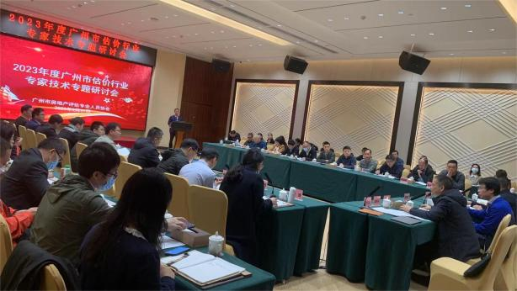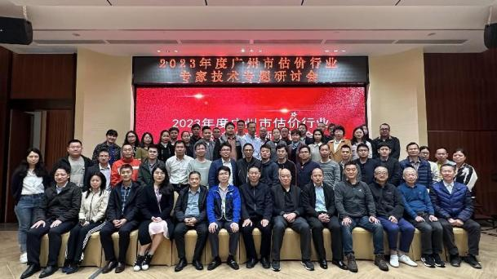
图3- 2023年广州市房地产估价行业专业技术专题研讨会
会议围绕征收项目估价、土地出让及补地价项目估价、司法拍卖项目估价、企业资产处置项目估价和城市更新项目估价等五个方面的估价工作中遇到的技术思路、技术疑难问题和估价参数选取等技术问题，进行了深入探讨以及组织广泛的交流和讨论。行业机构专家代表各自分享相关研究成果和实践经验，探讨了在估价工作中遇到的技术挑战和解决方案。

2.2023年度行业信用评分评价开展情况
2023年7-10月，在广州市房屋交易监管中心的指导下，广州市房地产评估专业人员协会组织行业专家、行业机构代表开展广州市房地产估价行业信用评价管理建设工作。目前已经取得了一定进展，情况如下：
2.1行业信用评价管理办法的制定：协会已初步制定了行业信用评价管理办法的框架。该管理办法包括评价的目的、原则、程序、评价指标等内容。通过制定这一管理办法，旨在规范广州市房地产估价行业的信用评价工作，提高行业的信用水平。
2.2评价指标体系的制定：协会已初步制定了评价指标体系，该体系涵盖了评价房地产估价机构和评估专业人员信用情况的各个方面。评价指标体系考虑了行业技术规范、服务质量、诚信经营、专业能力等关键因素，以确保评价的全面性和准确性。通过这一指标体系，可以对房地产估价机构和评估专业人员的信用情况进行评估和排名，为客户选择估价机构提供参考依据。
2.3征求意见计划：为了确保评价工作的科学性和公正性，协会计划进一步征求广州市房地产估价行业相关机构、专业人员以及政府监管部门的意见。这将有助于进一步完善行业信用评价管理办法和评价指标体系，确保其与实际情况相符。协会还计划将最终的管理办法和指标体系提交至广州市房地产评估专业人员协会的常务理事会和会员代表大会进行民主决策。这样的决策过程将确保广泛的参与和多方意见的综合各方意见后。结合以上相关意见反馈，协会将对信用评价管理办法和评价指标体系进行进一步修订和完善，最后成为广州市房地产估价行业信用评价工作开展的具体指导文件。
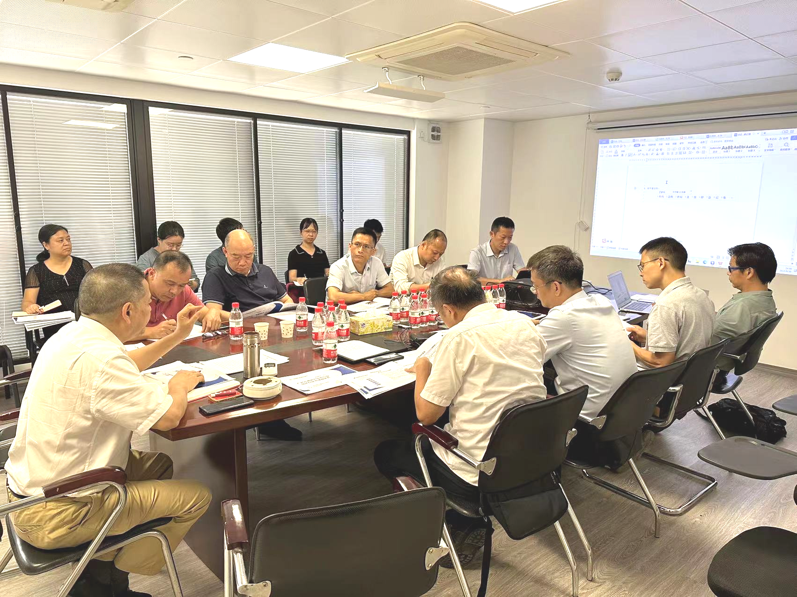
图3- 2023年广州市房地产评估行业信用评价管理办法专家内部研讨会现场

（四）房地产估价行业信用管理信息化平台搭建研究
加强广州市房地产估价行业信用管理的开展，对于推动行业的健康发展、提升行业形象、保护交易主体权益和优化营商环境具有重要意义。这需要政府、监管部门、行业协会等各方共同努力，建立起科学、公正、透明的信用评价体系，推动广州市房地产估价行业向着更加规范、专业、可信赖的方向发展。展望广州市房地产估价行业信用管理信息化平台搭建，主要从以下四个方面着手：
1.健全行业自律和监管引导力度：行业协会和监管部门需进一步加强对房地产估价行业的自律和监管引导，推动行业参与者遵守诚信原则和行业规范。主要包括加强行业培训和教育，提高从业人员的专业素养和道德水平；建立行业准入机制，加强对估价机构的资质认证和监管；加强对行业的监测和执法力度，及时发现和处理违规行为。
2.加强广州市信用评价标准和机制的研究：制定科学、公正、透明的信用评价标准和机制，确保信用评价具有客观性和可靠性。主要涉及对估价机构和从业人员的信用记录、业绩评价、社会信誉等方面进行评估，建立综合评价体系。同时，建立相应的激励和惩戒机制，鼓励优秀的估价机构和从业人员，惩罚不良行为和信用不良的参与者。
3.搭建房地产估价行业信用管理信息化平台：加快建立一个统一的信息化平台，集中管理广州市房地产估价机构和从业人员的信用信息，衔接中国房地产估价师与房地产经纪人学会的“全国房地产行业管理信息平台”实时数据。该平台可以包括信用评级、资质认证、业绩备案及抽查等内容，便于监管部门、政府和企事业单位查询和评估估价机构的信用状况。信息化平台的建设还可以提供便捷的信用查询和监测功能，加强对行业信用管理的有效监管。
4.加强合作与行业信息共享：信用缺失行为屡禁不止的很重要的原因是信息不对称，即使估价机构存在不良执业行为或是违法操作，其他估价同行、客户等无法及时获取相关信息，因此通过强化信用信息平台建设以及信用信息共享机制显得非常重要。建议广州市加强合作与各大城市的房地产估价信用信息共享，借鉴和学习先进的经验和做法。可以通过举办行业交流会议、建立联合工作机制等方式，促进城市之间的合作与交流，共同推动房地产估价行业的信用管理工作。

四、广州市房地产估价行业发展存在问题、展望及建议
目前，广州市房地产估价行业的发展正面临一些问题和挑战，包括市场竞争、技术更新和监管要求等方面的困难。展望未来，估价机构将不断提升自身的专业能力和服务质量，以满足客户需求，并在新的业务领域进行转型和拓展，如城市更新、住房租赁和存量资产盘活等。同时，通过加强行政监管、完善行业技术规范，并建立健全的信用评价体系，实现进一步推动行业的健康发展。

（一）现存问题总结

1.房地产估价行业进入供给侧结构性改革阶段，行业整体调整转型难度大
1.1外部市场环境恢复乏力，行业估价需求发生重大变化
在我国市场经济及房地产行业处于转型调整阶段背景下，中央层面整体以适度宽松调控政策为主。2023年广州市经济保持逐步恢复态势，面临经济需求收缩、供给冲击、预期转弱的三重压力，房地产市场恢复乏力。这一宏观情况对房地产估价行业带来了巨大挑战，包括估价业务骤减、跨界竞争扩大等问题。
与此同时，估价业务来源、估价委托需求和技术规范要求正发生着重大变化，房地产估价行业进入了“供给侧结构性改革”阶段。在这个阶段，高质量的估价供给变得尤为重要，需要不断激发和创造新的估价需求。
1.2粤港澳大湾区一体化背景下，广州估价机构“走进港澳”困难
在国际化背景下，粤港澳三地房地产估价的融合发展仅是一个起点。尽管广州的房地产估价机构相对于港澳地区、国际化的外资企业具有本土化市场经验和地方资源优势，但广州机构的专业范畴相对单一，综合服务能力相对较弱，对外展现和包装的专业形象有待加强。另一方面，房地产估价作业本身具有很强的地域性，受区域市场情况影响较大。粤港澳三地在法律法规、经济发展、估价执业技术规范等方面存在着巨大差异，这些差异对于三地房地产估价行业的发展和合作带来了挑战。再加上粤港澳三地房地产估价师职业资格开启互认工作后进展缓慢，广州市互认估价师人数相对较少，较多中青年估价师尚未申报互认，跨区域执业仍存在一定的阻碍。

2.行业监管、行业自律措施与广州市房地产市场需求存在“脱轨”
2.1广州市房地产估价行业监管制度及措施相对滞后
对比北京、上海、深圳市一线城市，广州市房地产估价行业的监管措施相对滞后，有必要加强对估价机构的指导与监管，确保其遵守行业规范和道德准则，提高服务质量和诚信度。可积极借鉴各地城市的经验，建立更加完善的监管制度，加强对估价机构的监督和管理。
2.2行业技术规范难以满足市场越来越多元化的需求
在国家、广东省和广州市高质量发展的引导下，估价咨询业务需求不断演变，原有的技术规范已经无法满足市场日益多元化的需求，因此估价规范亟需及时更新。同时，随着《资产评估法》的实施以及新的房地产估价师执业和管理制度的确立，有必要将各种与资产评估和土地估价相关的技术规范准则合理融合。另一方面，广州市估价市场缺乏关于大数据估价技术应用的原则、程序和方法的相关规定，导致创新性估价程序与法定程序之间存在冲突，也可能导致结果的公正性和合理性问题。建议广州市房地产估价行业加强对技术规范的研究和制定，以满足日益多元化的市场需求。
2.3广州市房地产估价市场规范性有待提高，信用评价体系不够健全
随着市场竞争的日益加剧，一些估价机构为了在市场中占据一席之地或争夺市场份额，不同程度上展开了价格战。在收费趋降之下为了实现盈亏平衡，可能会迫使部分地简化评估程序、降低评估人员的配置要求，以及放松评估质量管控，从而对评估执业质量产生负面影响。此外，广州市房地产估价行业尚未建立完整的基于信用体系的管理制度。现有的房地产评估行业信息公开程度不够高，透明度较低。一些失信的机构并未及时曝光，导致机构自我约束力下降。再加上现有的房地产信用体系对失信行为缺乏有效的惩罚机制，没有及时在政府、行业协会官网等正式平台进行公开、公示和预警。这系列状况导致失信行为在行业内部形成恶性循环，一定程度上阻碍了广州市房地产评估行业的健康发展。

3.广州市房地产估价机构逆境求生，在“活下去”中谋发展
3.1行业结构以小型、微型企业为主，行业在全国综合排名缺乏知名度
结合行业调研数据分析，可以看出广州市房地产估价行业整体规模相对较小。一方面，广州房地产评估行业整体规模以小型和微型企业占绝大多数，中型企业也只有少数，缺乏大型企业。结合广州市营业收入排名前十的房地产估价机构来看，广州本土的头部企业在2022年度全国一级房地产估价机构的排名并不高，这使得外界对广州本地房地产评估机构的了解较为匮乏。
3.2受疫情及经济下行压力影响，行业整体发展出现疲软状态
受房地产市场的周期回调，经济下行压力加大影响及叠加新冠疫情的延伸影响，广州市房地产估价行业受到整体宏观经济环境的影响很大。虽然服务需求并未出现大规模疲软，但是服务交付、经营调度等方面均受到较大影响。以被调查的63家估价机构为例，2022年的营业收入较2021年下降了8.72%，72%的机构出现了营业收入的负增长，并且87%房地产估价机构预计2023年的职工平均年薪将基本维持不变或下跌，预计2023年及未来一段时间，广州市房地产估价行业的机构仍面临较大生存压力。
3.3房地产市场往存量市场演变，行业传统评估业务急剧骤减
房地产市场随着经济发展步伐爆发式增长过后，正逐步向存量市场演变，存量市场中买卖房产的简单获利模式将逐渐过去，以及大数据及自动估价系统的广泛运用，对于房地产估价机构而言，传统的抵押、征收、司法等评估业务以肉眼可见的速度急剧减少，而在这个过程中，市场已出现了恶性低价竞争等导致劣币驱逐良币的现象出现。因此，房地产估价机构急需寻找新业务增长点，如房地产全流程咨询、城市更新经济测算、保障性住房创新服务、存量资产盘活、乡村振兴等估价新兴业务，但当前整体发力仍显不足，急需政府监管部门及行业协会共同加力引导、支持行业机构发展，规范行业走向有序、健康的方向，实现整个行业高质量发展。
3.4受政府监管部门尚未出台注册指引，新房地产估价师注册“无门”
由于国家和广东省尚未及时出台注册指引，导致2021、2022、2023年三个年度通过了新房地产估价师（含土地、房地产估价）考试资格的人员，无法注册到估价机构，也无法正常开展执业工作。这不仅对估价师个人的职业发展造成了阻碍，也对广州市房地产估价行业的人才储备和行业的正常运转产生较大影响。
建议地方行政监管部门及时向上反映当前初始注册的需求和压力，与国家、广东省相关部门保持紧密联系，尽快出台注册指引，确保新房地产估价师能够顺利注册并正常开展执业工作，协助行业及估价机构解决现实问题。

（二）行业发展展望

1.行业主要矛盾已发生变化
经过二三十多年的快速发展，房地产估价行业高速增长的阶段已经终结，迎接而来的是转向高质量发展阶段。我们要充分认识到现阶段房地产估价行业的主要矛盾是社会日益增长的对高品质评估服务的需求与评估行业专业服务质量不高、技术创新能力不足、估价市场不规范、行业恶性竞争之间的矛盾。需顺应我国经济高质量发展的必然要求，勇于进取，洞察市场演变规律，挖掘估价市场新需求，全力提高房地产估价高品质产品或服务，逐步走向专业化、高端化、品牌化、多样化。

2.加快“走出去”战略步伐
随着新冠疫情逐步消散，各地放开管控，国内外社会经济活动逐步恢复常态。在坚定改革开放不动摇的方针之下，面向外部面向全球、接纳外部接纳领先的进程也将深入加快，越来越多的外资估价机构加快参与到粤港澳大湾区建设进程中来，在带来了先进的评估技术、国际化的管理模式和前瞻性的经营理念的同时，也会来带来外来竞争。广州坐拥粤港澳大湾区发展的地缘和政策优势，探索“走出去”发展战略刻不容缓。建议充分发挥国家级、省级和市级房地产估价行业协会以及行业专业人才优势，加强粤港澳房地产估价行业交流合作，真正实现粤港澳评估行业共同融合发展。

3.广州市房地产估价行业发展新机遇
1.1广州“做地”模式下推动估价机构复合化发展
2023年3月，广州市密集出台《广州市支持统筹做地推进高质量发展工作措施》《广州市支持统筹做地推进高质量发展的工作方案》《关于加强土地供应及供后监管的实施意见》等做地供地政策文件，着力优化城市空间结构，强化土地一级市场管理，加强市层面土地资源要素统筹保障和调控能力，系统推进重点区域城市空间治理，打造宜居、韧性、智慧城市，进一步创新城市更新可持续实施模式。在广州“做地”工作的逐步推进中，估价机构有望参与提供征收补偿安置、土地前期开发、成本测算、收益测算、可行性分析、项目投融资模式及地价评估等项目全流程评估咨询服务，这也对估价机构培养复合型技术人才提出了更高的要求。
1.2住房租赁估价业务有望稳健增加
2023年，广州市政府工作报告提出要优化租赁住房供给结构，推进存量住房改造和“城中村”租赁住房品质提升。加大保障性住房建设，筹集保障性租赁住房7.5万套，基本建成公租房、共有产权住房不少于5500套，发放住房租赁补贴1.8万户。随后，广州市住建局出台了《产业园区工业项目配套用地新建宿舍型保障性租赁住房的实施细则》《企事业单位利用自有存量土地新建保障性租赁住房的实施细则》等政策文件，大力推动保障性租赁住房建设，并印发了《广州市直管房租赁管理办法》，明确相关物业租赁应按新公布的房屋租金参考价或市场评估价计租。在租购并举房地产新发展模式下，未来住房租赁估价业务有望稳健增加。
1.3存量资产盘活评估成为估价业务转型重点领域
2023年9月21日，广州市住房和城乡建设局印发《关于延长旧厂房“工改工”类微改造项目实施指引有效期的通知》（穗建规字〔2023〕10号），明确进一步推进旧厂房“工改工”类微改造工作，充分盘活低效用地。同时，广州市财政局亦印发了《广州市清理盘活行政事业单位国有资产工作实施方案》，规范资产市场化运营行为，健全完善与市场化运营相适应的资产出租、处置等管理制度，加快行政事业单位资产处置进度，全面推开资产价值评估和公开进场交易，规范运营秩序，确保国有资产保值增值。在上述政府存量资产盘活工作部署中，将给估价机构带来投资可研咨询、经济评价、价值/租金评估等估价业务，亦是专精特新估价机构发展的重点领域。

（三）行业发展建议
（一）行业发展：坚定走高质量发展道路
实现广州市房地产估价行业的高品质服务和创新发展需要我们每一位估价人士贡献自己的力量，并坚定不移走高质量发展之道。

1.行业监管：引导行业健康有序发展
近年来，广州市持续深化“放管服”改革，降低市场主体准入门槛，激发市场主体的竞争活力，推动市场主体逐步实现高质量发展，然而不可避免出现恶性低价竞争、估价报告质量有所下降等问题，行业监管部门需强化事前-事中-事后监管服务，切实服务广州市房地产估价行业的高质量发展。
1.1事前：出台监管政策，加大支持力度
（1）持续完善行业监管相关法规制度。目前在广州市住房和城乡建设局查询到公开征求《广州市房地产估价行业监督管理办法》公众意见的公告，但尚未定稿并真正执行。需立足广州市房地产估价行业发展最新迫切需求，加快出台《广州市房地产估价行业监督管理办法》等机制，确保行业有规可依，有矩可循。
（2）与行业协会建立、健全沟通长效机制。如通过联席会议、定期会商、邀请参会等方式，主动掌握广州市房地产估价行业发展的最新情况。在深入了解行业状况和面临的突出问题，并在相关政策等举措上予以支持回应
（3）加大对广州市房地产估价行业的实打实发展支持。建议通过增加技术购买服务、委托业务咨询、课题研究、联合调研等方式鼓励、支持广州市房地产估价行业发展，以具体的业务活动激发和推动行业内生动力和活力。
1.2事中：强化监管力度，优化营商环境
需持续深化完善广州市房地产估价行业的监管体系。主要体现两个方面：
（1）通过深度剖析行业监管现存问题并优化监管服务，进一步规范广州市房地产估价市场秩序。针对行业日常、年度检查结果，进行深度剖析，识别出市场中的不规范行为、违规操作和监管缺失等方面的症结所在。在深度剖析的基础上，采取加强监管机构的执法力度，增加执法人员的数量和质量，提高对违规行为的处罚力度，以及加强对行业从业人员的培训和教育等措施。以及联动广州市房地产评估专业人员协会，制定更严谨的行业规范和加快出台技术规范标准，引导从业人员遵守职业道德和提升专业技能。
（2）鼓励、支持广州市房地产估价行业加快建立、运行行业信用评价管理工作。2023年5月住房和城乡建设部发布关于部2023年信用体系建设工作要点的通知，要求推动信用体系建设，支持和引导行业协会完善行业信用自律机制。建议通过对机构和从业人员经营情况、良好信用和不良信用信息核实录入，综合评定信用等级并采取相应的行业监管方式。并且实施守信激励、失信惩戒措施。对守信行为进行表彰和宣传，并对守信机构和从业人员给予优先享受政府、协会的政策扶持、项目资源、融资渠道等支持；而对机构法定代表人、主要负责人和对失信行为负有直接责任的相关人员依法实施市场和行业禁入措施，坚决清出广州市估价市场。
1.3事后：加大质量管理，引导质量竞争
针对目前行业内反应比较普遍的低价竞争、不当竞争问题以及印发行业报告质量水平下跌情况：一方面，应持续鼓励自由竞争，严格执行反垄断法，但必须遏制低价恶性竞争扰乱市场竞争行为；另一方面，建议行政监管部门将监管重心转移到广州市房地产估价报告评估质量上，加强对项目质量和服务的有效监管，制定明确的奖惩机制，落实由于不正当低价竞争导致的评估违法行为的违法处罚成本。再者，多措并举加强信息披露。目前基于广州市房地产评估行业的信息公开程度不够，透明度较低，对机构与估价师自我约束力降低。建议对一些失信机构及估价师个人应及时披露，并就其行为进行记录备案，确保信息公开的准确性与及时性，提高估价机构的自我约束力。

2.行业自律：创新引领，推动行业自律
广州市房地产评估专业人员协会作为广州市房地产估价行业的自律管理组织，急需谋划行业自律的高质量发展规划，加快推动广州市房地产估价行业迈入高质量发展之道。
2.1加快行业信用评价体系出台进程
加快出台广州市房地产估价行业信用评价管理办法。通过对机构和从业人员经营情况、良好信用和不良信用信息核实录入，综合评定信用等级并采取相应的行业监管方式，引导广州市房地产估价机构用品质的估价服务水平展示诚信风貌，致力将广州市房地产估价行业打造成为国内知名的诚信、专业、高水平的估价行业品牌。
2.2严抓估价报告质量，定期交流分享
以广州市房屋管理系统-房地产估价机构管理子系统为平台，组织行业专家优化房地产估价报告评审标准，不断促进提升广州市报告报告质量的水平。与此同时，实现报告评审结果与监管工作密切挂钩，问题严重的，不仅约谈机构负责人，并在一定时期内将其纳入重点监管对象范围；针对报告存在的突出质量问题及技术研发创新，定期组织行业估价机构会员单位们学习提升，提高行业内部技术交流活跃度，不断推动专业化提升。
2.3解决估价疑难杂症，夯实技术体系
一是建议定期组织行业会员单位进行技术研讨会，助力提升行业专业服务水平。在实际工作中，估价师常遇见一些疑难问题，各种技术规程和指导意见中并未说明处理方式，在不同房地产估价机构以及房地产估价师之间有着不同的处理意见，建议协会及时组织会员单位进行研讨，共同确定统一具有操作性的技术思路，助力会员单位提高技术服务能力。
二是结合行业发展技术矛盾及突破点，加快技术体系标准建设。建议行业协会每年开展专题技术研究，通过会员单位的推荐和协会的组织遴选，与行业监管部门共同发力，共同探索制定并推出针对房地产估价领域的技术规范，并合理融合与资产评估、土地估价相关的技术规范准则。推动相对成熟且具示范性的技术成果转化为行政文件或行业规定、行业团体标准。
三是加快对新兴业务的探索和转化，推动评估服务向更广泛的领域延伸。建议行业协会与行业监管、业内机构、委托人等共同开展市场调研，分析新兴业务的发展趋势和潜在机会，制定出针对性的市场开拓路线，明确业务重点和发展方向。再者，组织专家和从业人员进行技术研究和创新开拓，以适应房地产估价服务需求的精细化和多样化，实现引领广州市房地产估价行业的发展。
2.4搭建起高质量发展交流、合作平台
首先，借助行业监管部门力量，搭建与金融机构、房地产开发商等客户以及与相关行业协会如广州市房地产中介协会、广州市城市更新协会、广东省房地产估价师与房地产经纪人学会、广东省旧城镇旧厂房旧村庄改造协会等的交流平台，了解目前高质量发展背景下的新业务需求和技术服务要求；另外，探索协同中国房地产估价师与房地产经纪人学会、广东省房地产估价师与房地产经纪人学会等行业协会搭建粤港澳大湾区房地产估价行业交流平台，为粤港澳估价行业内的专业人士提供一个互相学习、交流经验和合作的契机。通过分享最佳实践、探讨行业发展趋势和面临的挑战，强化行业内部的合作与合力，推动行业的高质量发展。

3.机构发展：开拓创新，共建行业新格局
传统房地产估价需求缩减趋势不可阻挡，这必然造成更加激烈的同质化竞争。在此背景下，引导广州市房地产估价行业机构加快转型升级将会是当前及未来很长一段时间的重要目标。这将充满着困难和挑战，只有积极拥抱，才能成功抓住。
3.1鼓励机构勇于开拓，往专精特新方向发展
目前广州市房地产估价行业机构规模大多处于微、小型企业，少数头部企业逐步显现，然而整体发展规模相对较小。为了适应当下社会经济的高速、高质量发展，外部经济环境需求对房地产估价机构服务的广度与深度也提出了更高的要求，将促使企业根据自身的资源组合和利用效率，选择集中核心业务发展、纵向（横向）一体化扩张、多元化发展等不同的模式，在专精化发展持续深耕，进行差异化经营，逐步形成错位优势。
3.2共筑行业创新高地，谋求业务第二增长点
首先，建议由只关注传统常规评估项目延伸和拓展到新的估价需求。如在常规的征收评估项目中，委托方需要进行项目前期的可行性研究评估、社会稳定风险评估以及征收后期的资金成本规划条件平衡试算等，这些都具有较大的延伸需求和升级需求的可能性。其次，建议广州市房地产估价机构积极开拓创新业务，如房地产项目全程顾问咨询、城市更新领域新服务、保障性住房领域新服务、盘活存量资产领新服务、乡村振兴评估咨询服务等；再者，大胆谋求开拓国际市场，与粤港澳大湾区、乃至国外的估价机构、投资机构等建立合作关系，拓宽业务的发展空间。另外，主动加强与业内机构的交流学习，通过相互组织技术交流会、创新竞赛、专题研讨等活动，促进行业内部的创新思维和技术共享，以此不断提升机构的创新能力和竞争力。

4.人员成长：提升估价师的职业素养与技能水平
为了适应新形势下的业务需求，并实现估价业务的高质量发展，估价行业的从业者需要不断提升自身的职业素养和技能水平。以下是两大关键要点。
4.1强化估价师的法律法规意识，树立职业责任感
积极加强职业道德教育，提高法律法规意识，并增强自我风险意识；坚守独立、客观、公正的估价原则，自主学习并熟练运用相关法律法规，以确保估价工作的合法性，并自觉维护房地产估价行业的基石。同时作为房地产估价机构，更需重视对员工房地产估价相关法律知识的普及和学习，强化员工的法治意识，使法律成为企业发展和员工日常工作的基础。
4.2持续提升专业研发能力，开拓广阔的专业视野
估价从业者一方面在思想上应与房地产估价机构整体发展方向及要求一致，敢于走出舒适圈，迎接新的业务挑战；另一方面，在能力上地对自己进行刻意训练，从“程序化”做业务往前走一步，理解项目的底层逻辑，以及不断提升自身职业素养，积极主动参与内外部培训和相关课题研究，或加强与土地估价师、资产评估师、会计师、券商、律师等合作交流中拓展专业知识边界；对于房地产估价机构而言，应加强专业评估人员的队伍建设，及时开展入职教育和业务技能培训等活动。根据估价师的知识储备和业务层次等情况，组织不同等级、不同深度的教育培训活动，以提高房地产估价师的专业技能。对于行业协会而言，需完善继续教育体系，积极创新培训形式，采用在线直播、线下集中培训、经验交流会、研讨会等多种方式，全面提升专业估价队伍的整体素质。

粤港澳大湾区由香港、澳门两个特别行政区和广东省的广州、深圳、珠海、佛山、中山、东莞、肇庆、江门、惠州等九市组成的“9+2”城市群。
综合排名：对总营业收入、房地产估价业务收入、评估建筑面积、评估土地面积、评估总价值、注册房地产估价师人数、法定代表人取得资格年限、法定代表人持股比例排序共8个单项指标，采用分段离差标准化等方式赋值，并分别按照25%、30%、5%、5%、5%、20%、5%、5%的权重计算，加总得到综合评价值，扣去不良记录分数后从高到低排序。
截止至2022年12月31日，广州市备案的房地产估价机构（包含分支机构）合计107家。

